LAPORAN AKHIR PRAKTIKUM
Mata Praktikum : Rekayasa Perangkat Lunak 2
Kelas : 4IA24
Praktikum ke- : 2
Tanggal : 23 Oktober 2026
Materi : OOP Java
NPM : 50423276
Nama : Bima Gunawan
Ketua Asisten : Ayu Fara Paramitha
Nama Asisten :
Paraf Asisten :
Jumlah Lembar : 33 Lembar

LABORATORIUM INFORMATIKA
UNIVERSITAS GUNADARMA
2026

LISTING
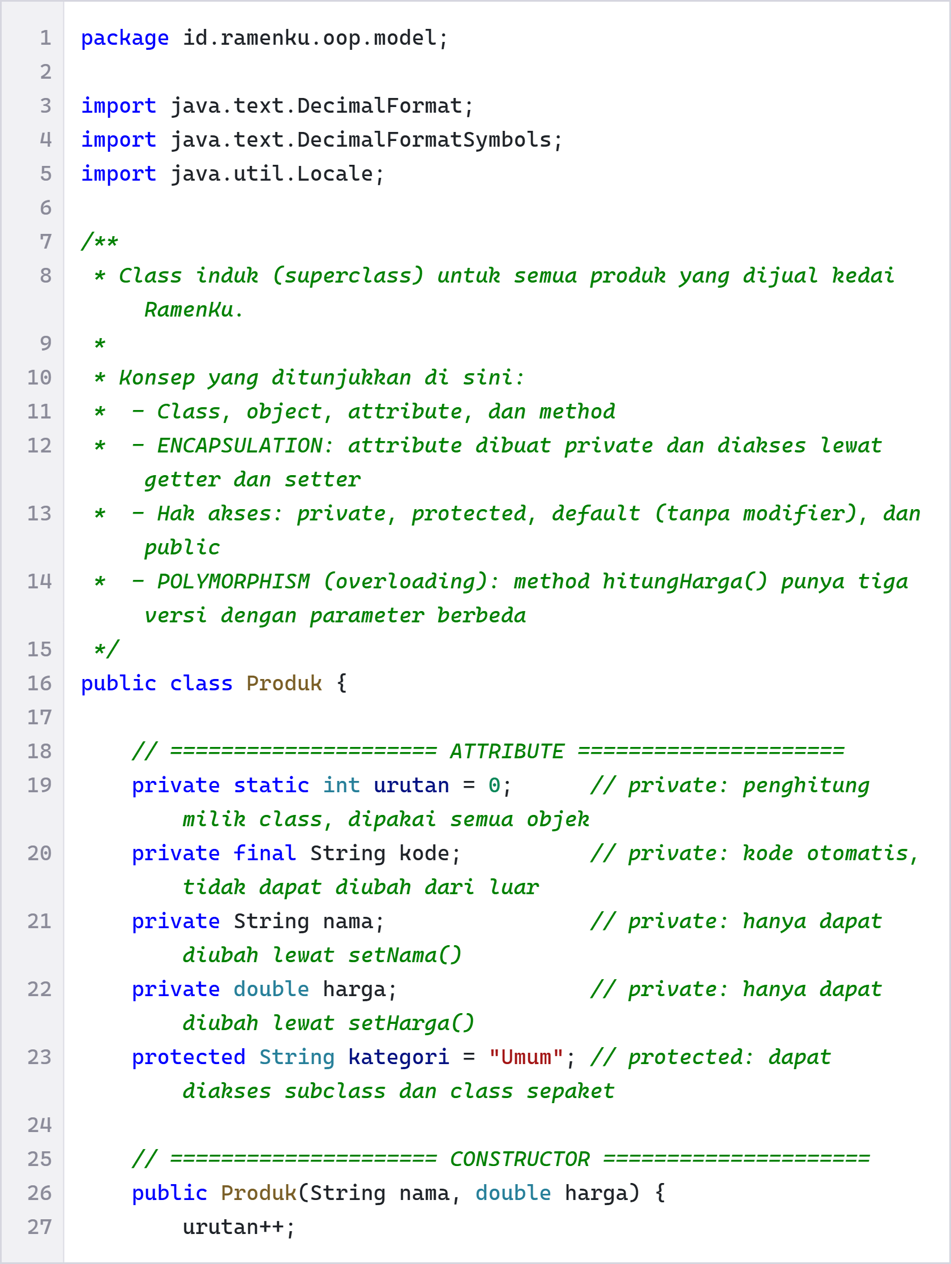
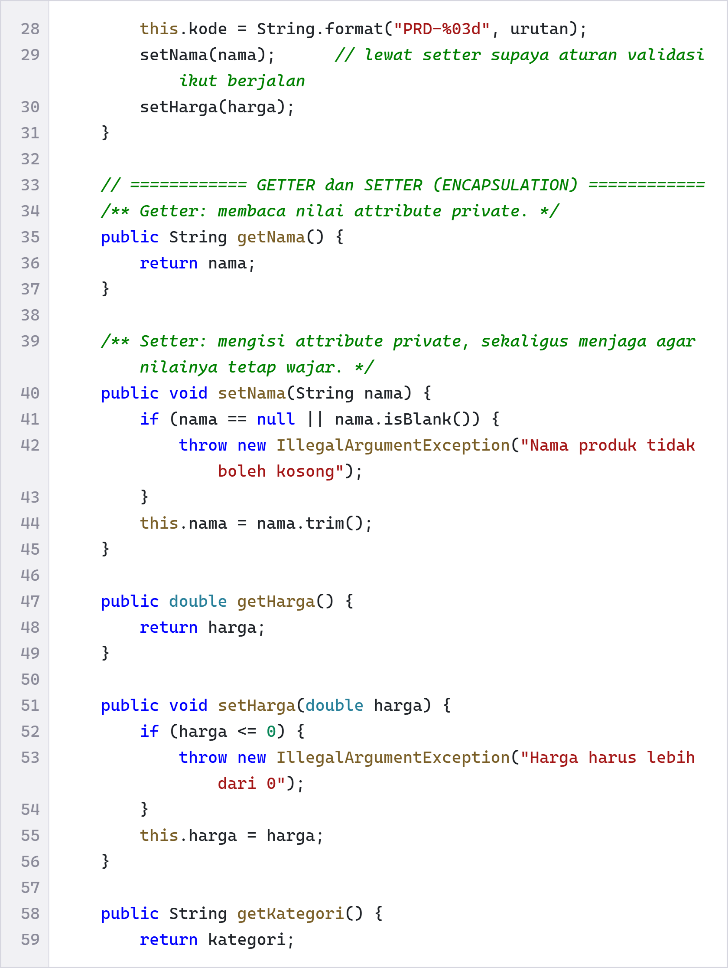
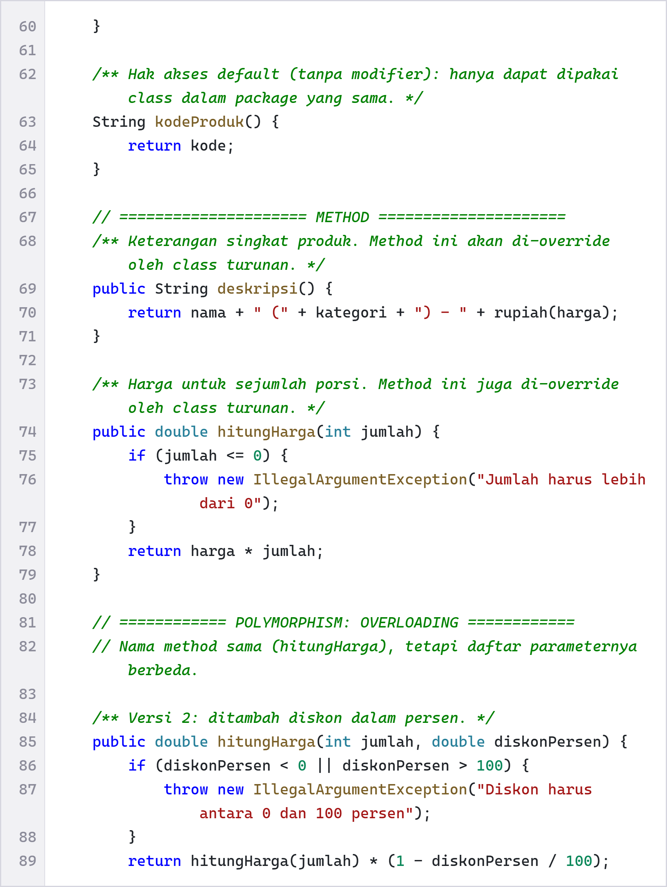
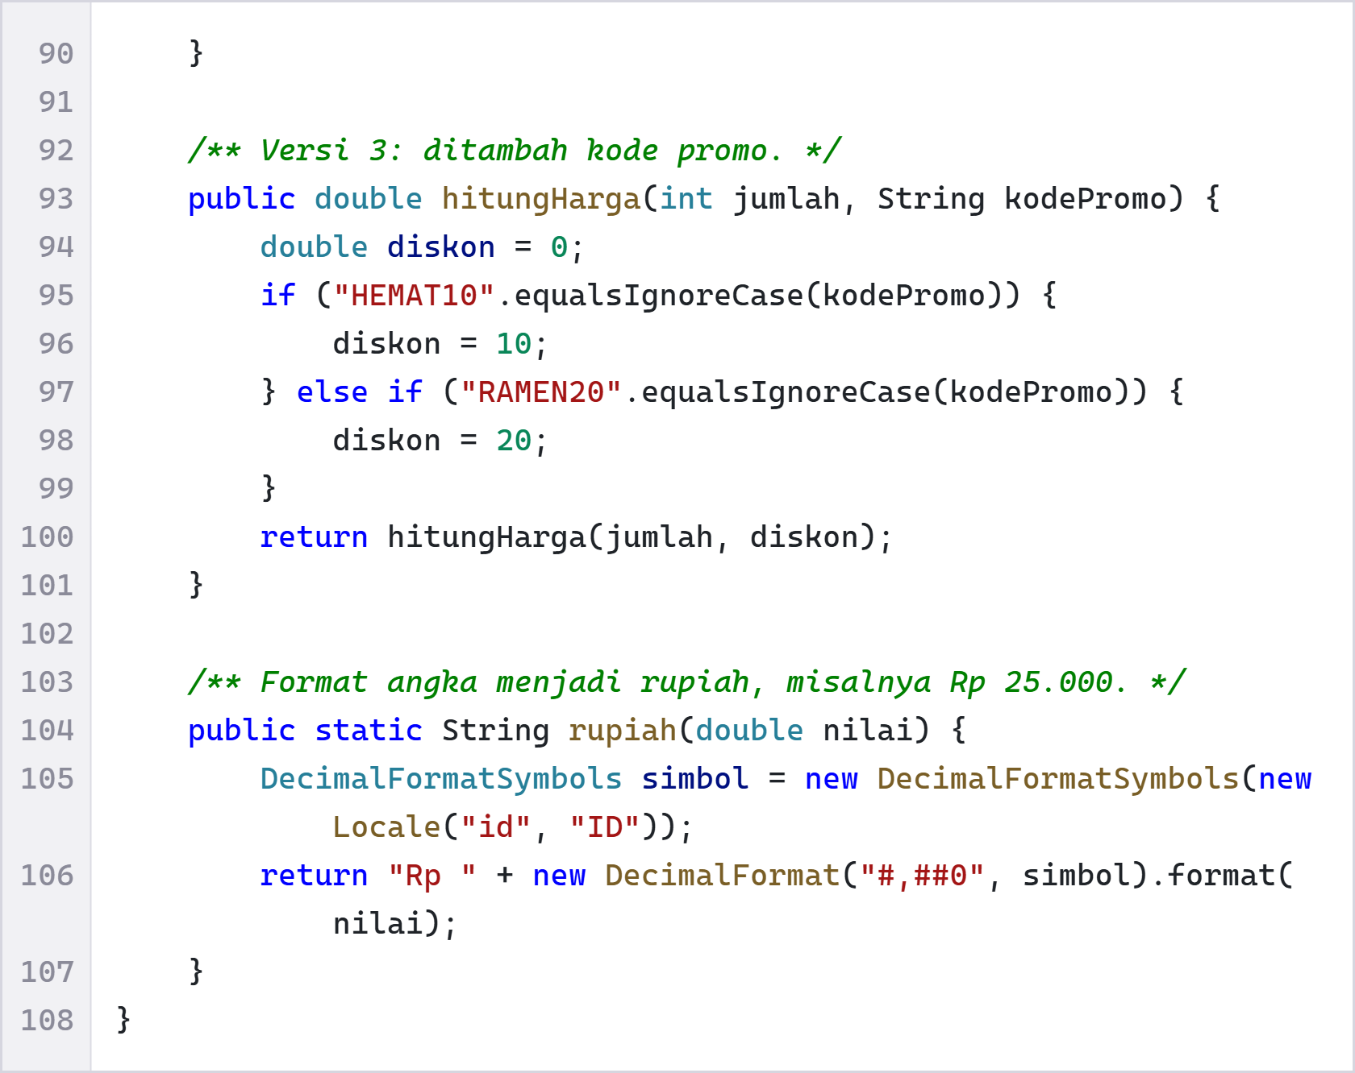
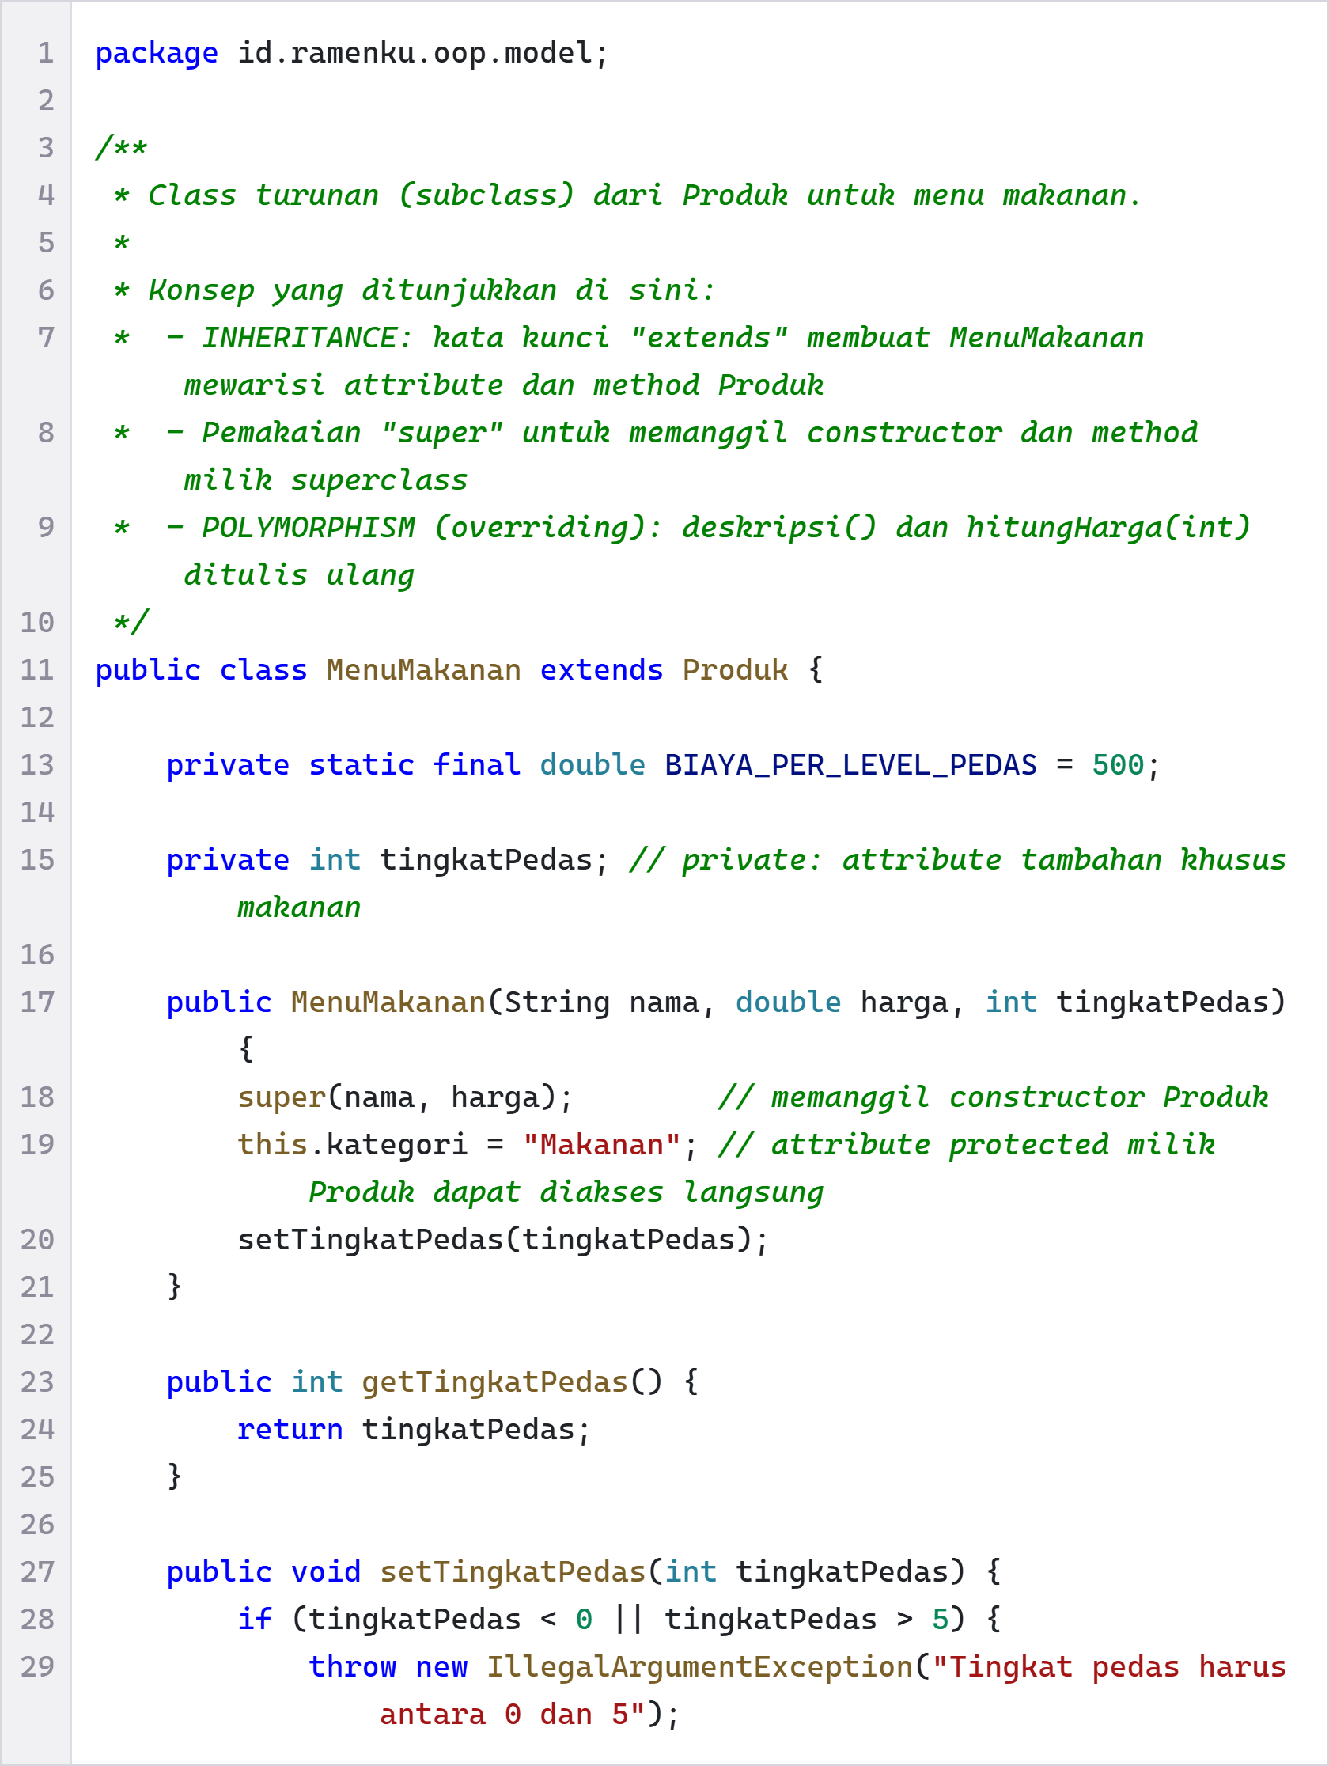
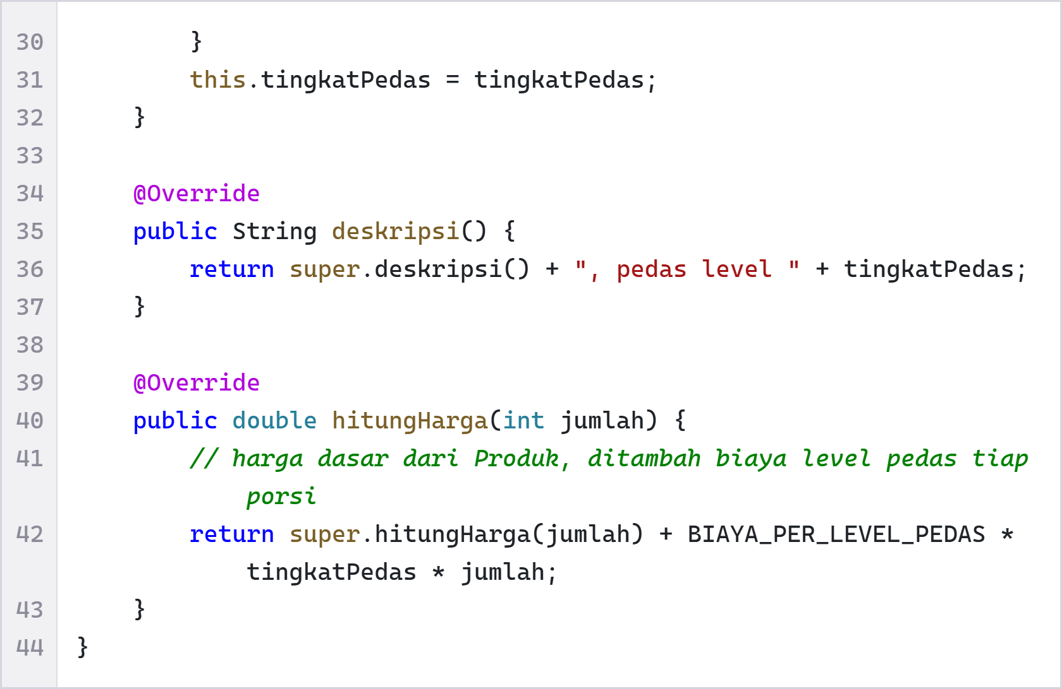
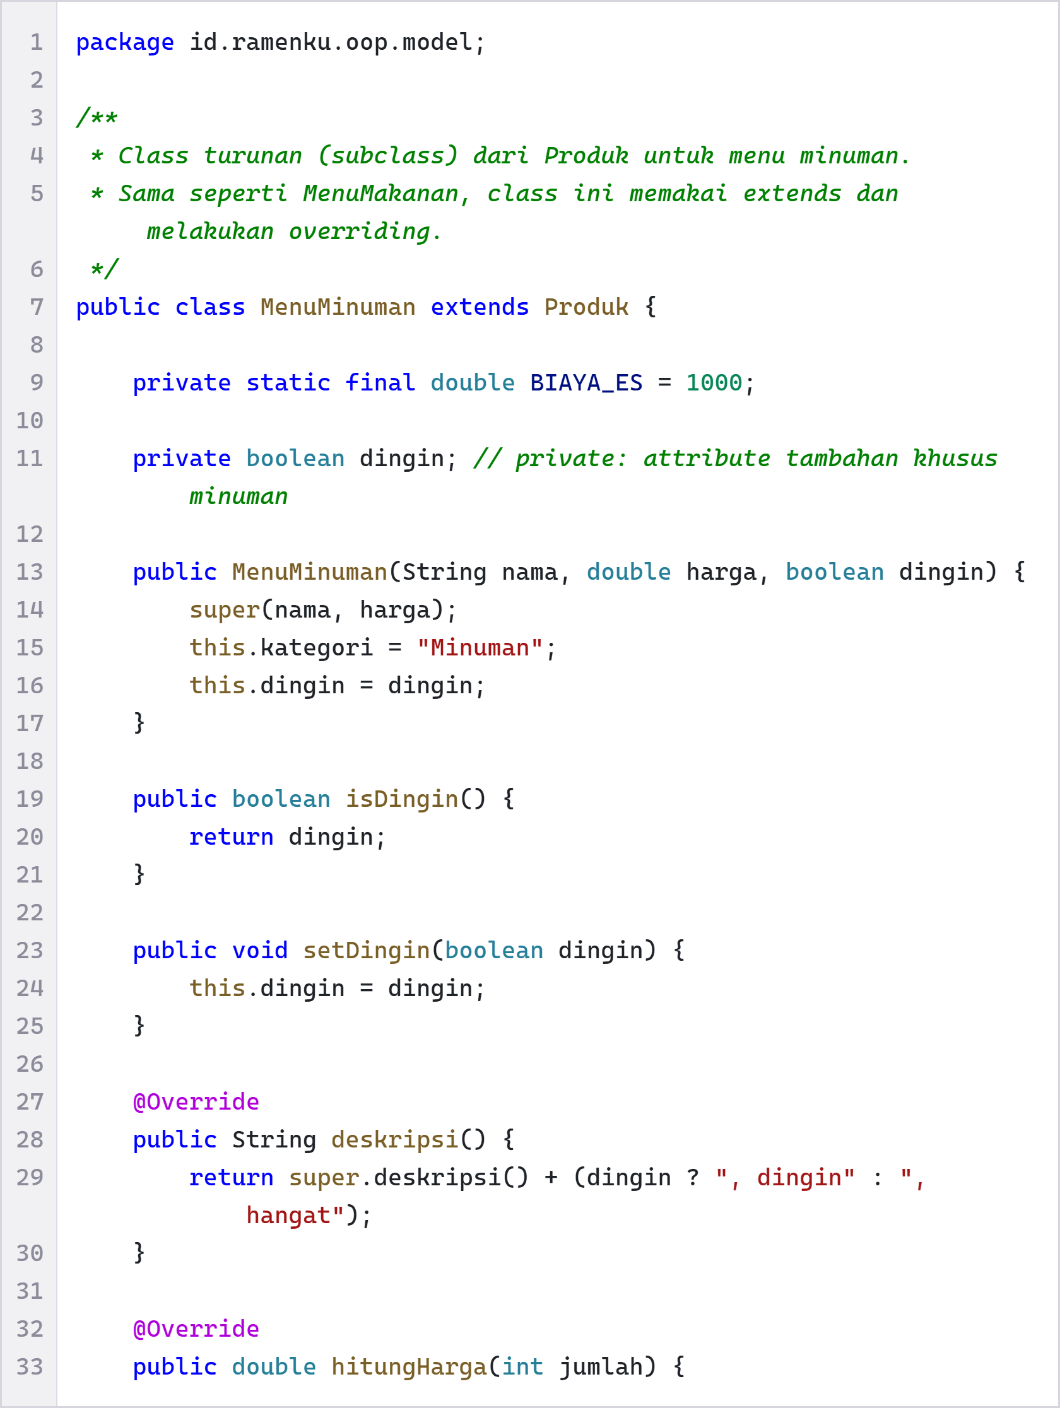
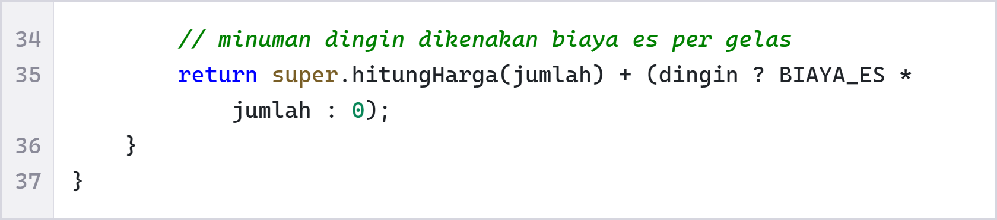
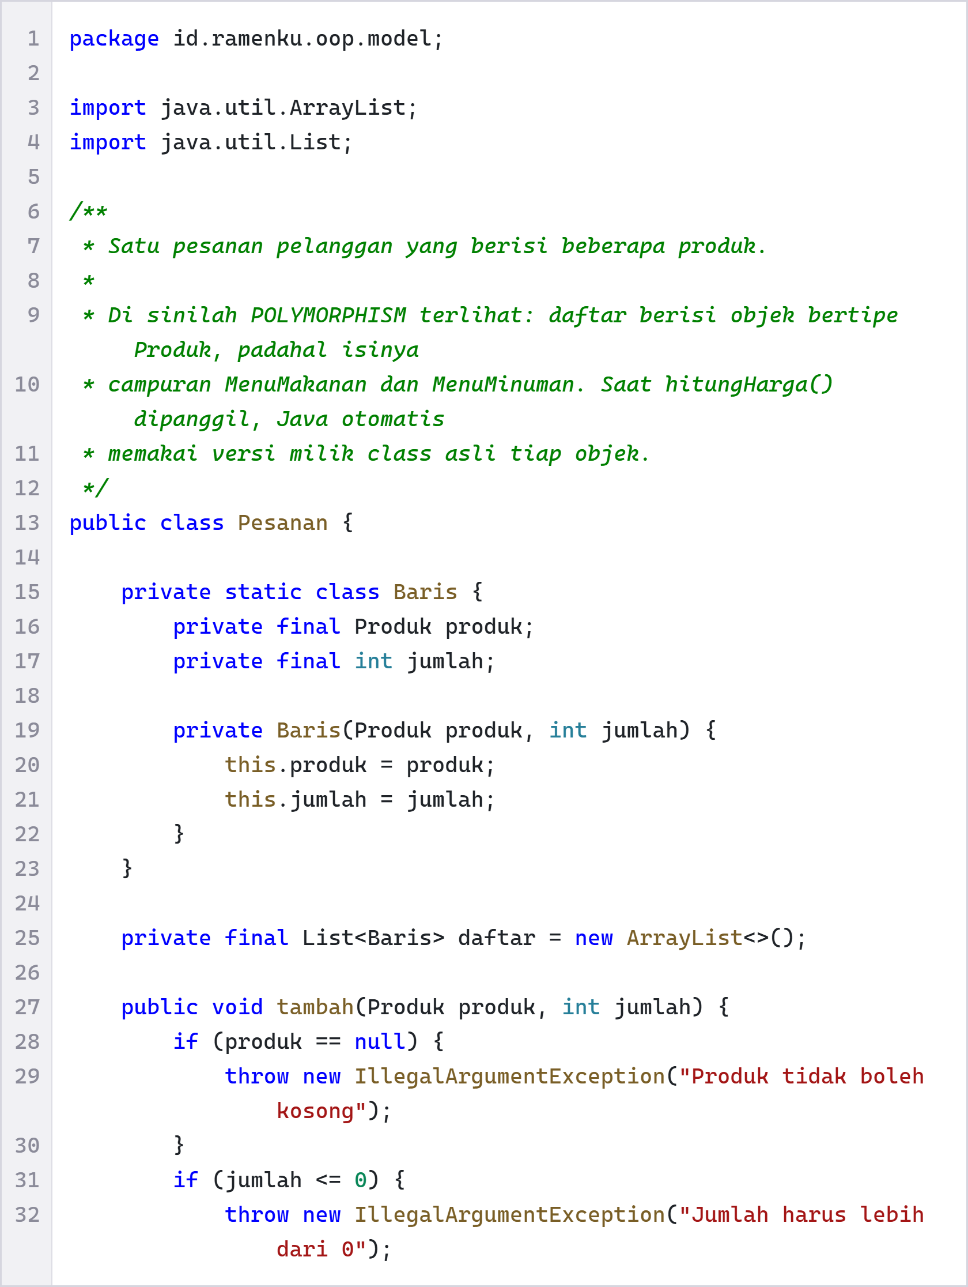
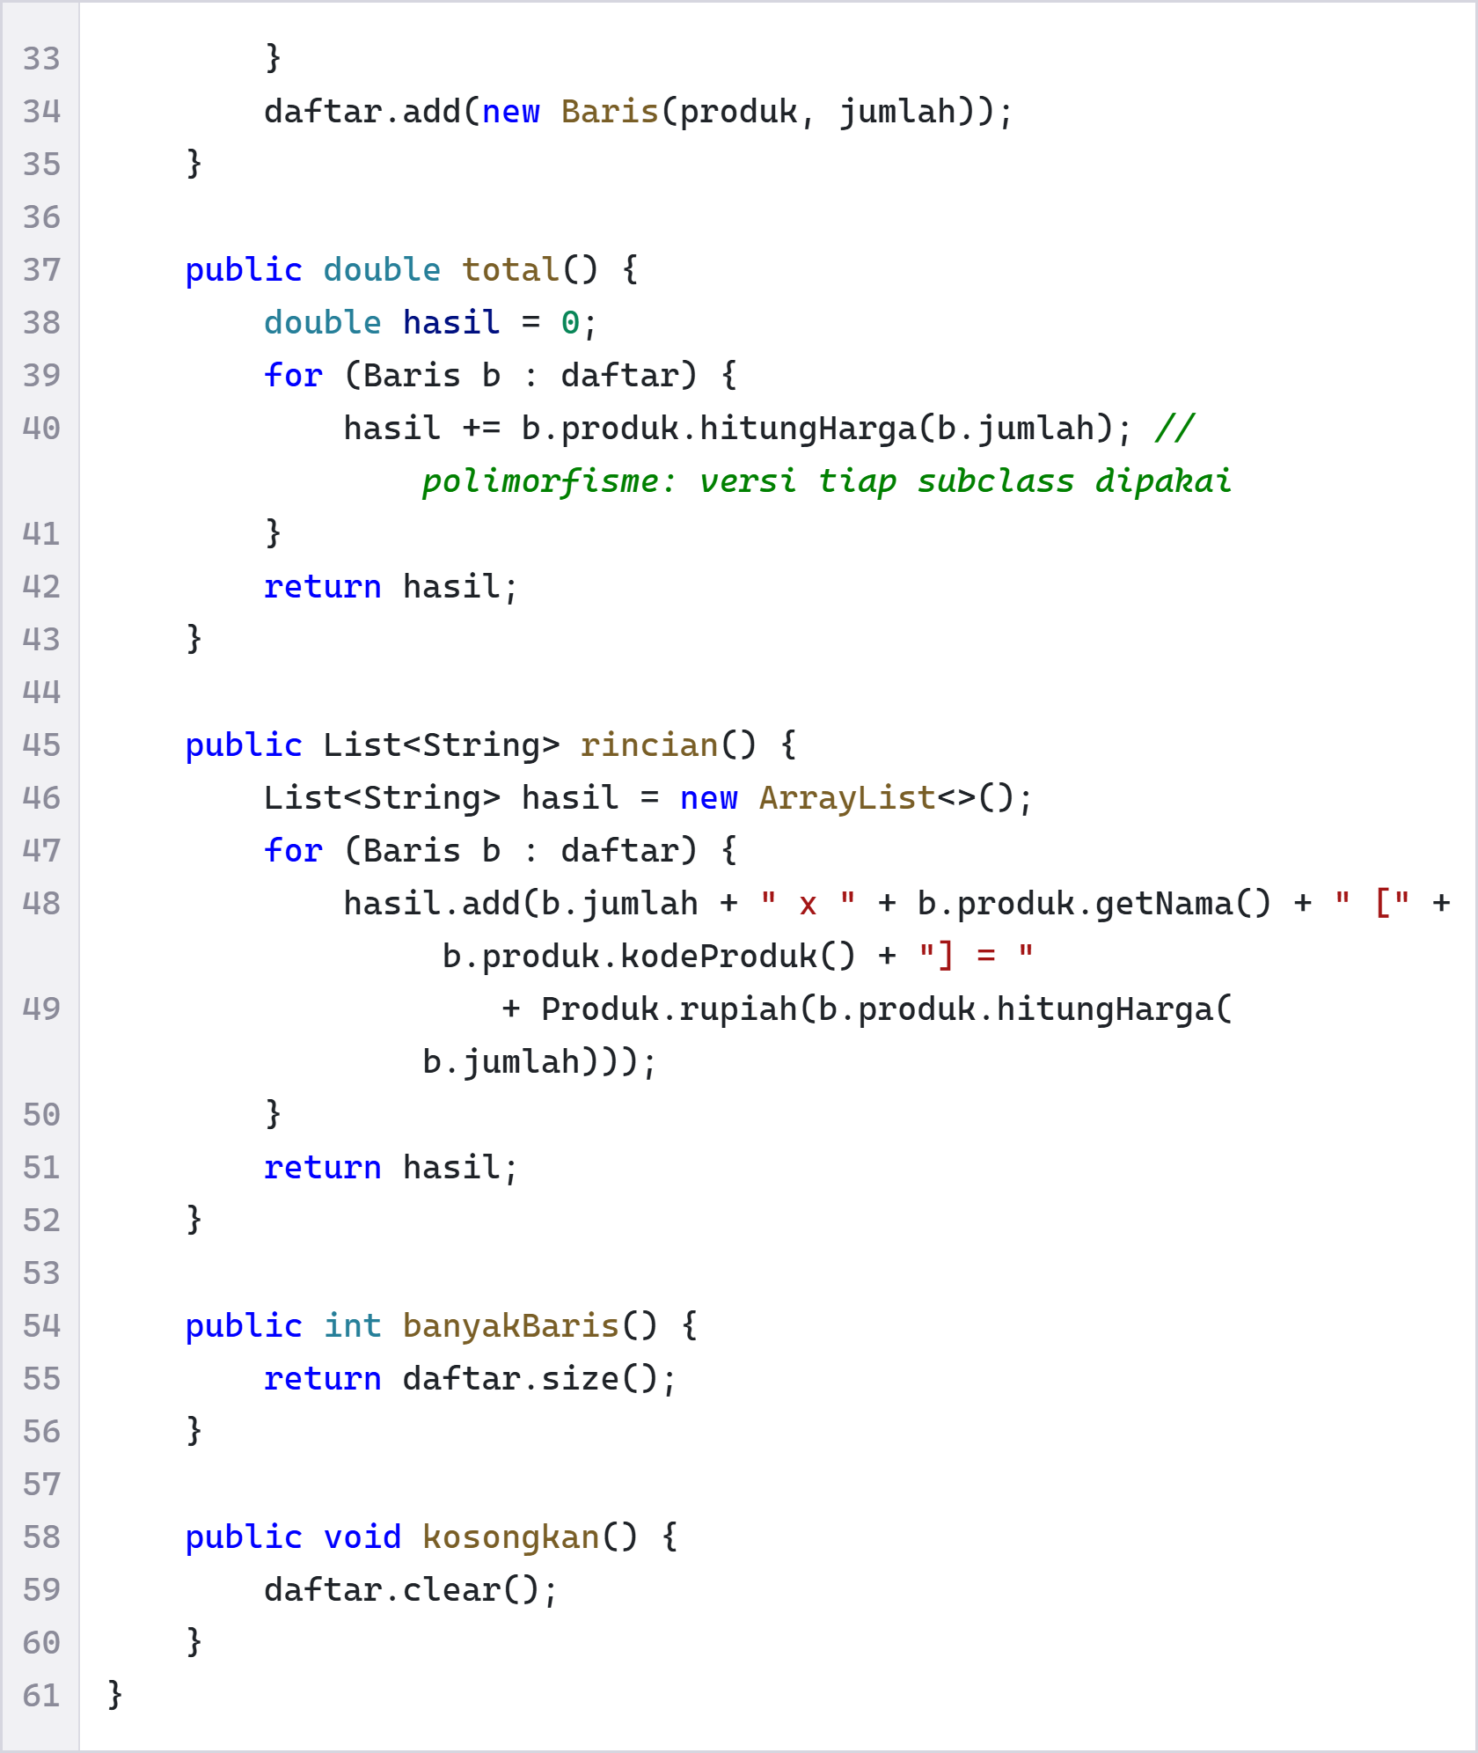
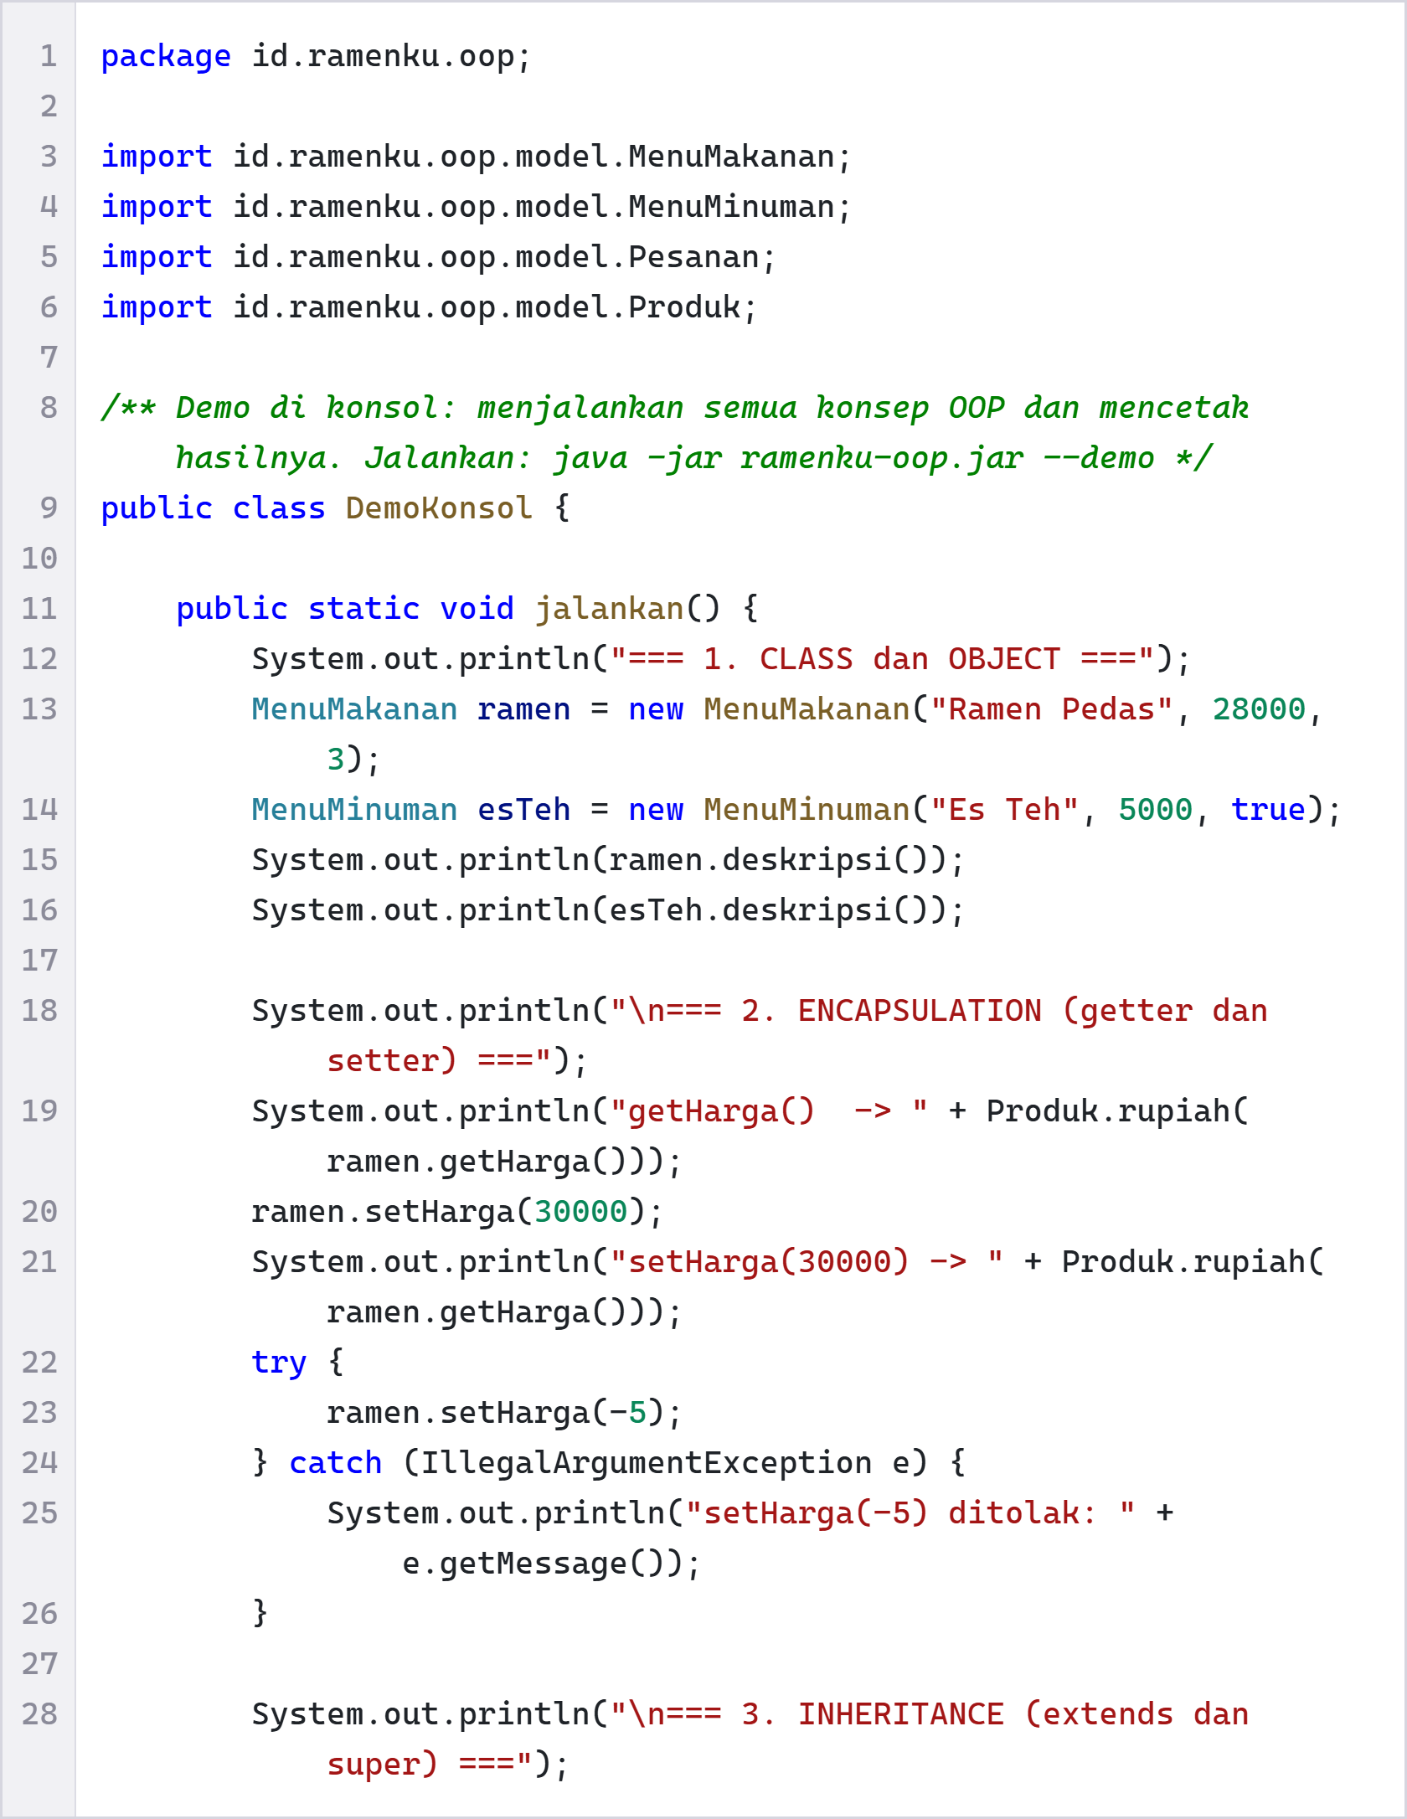
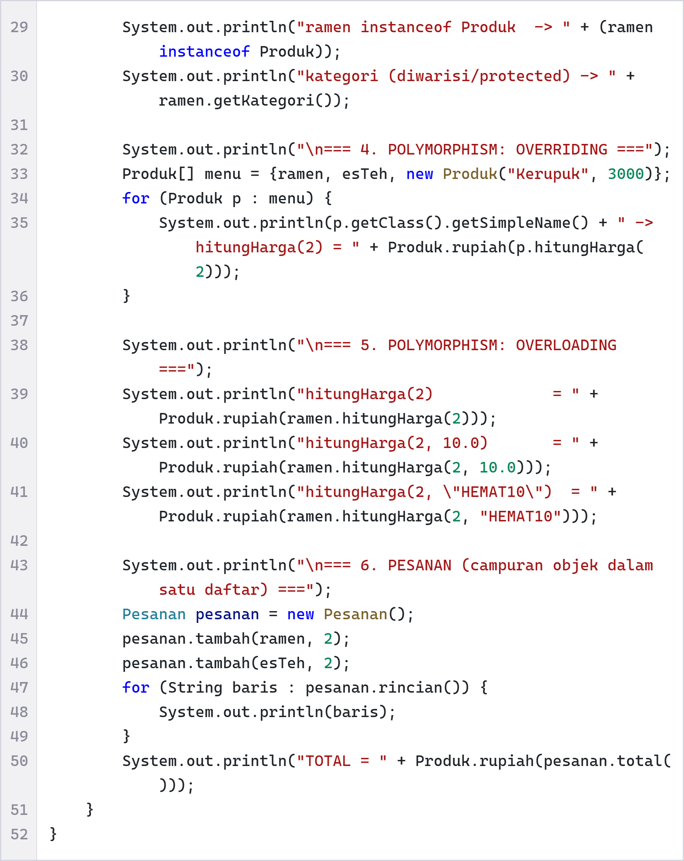
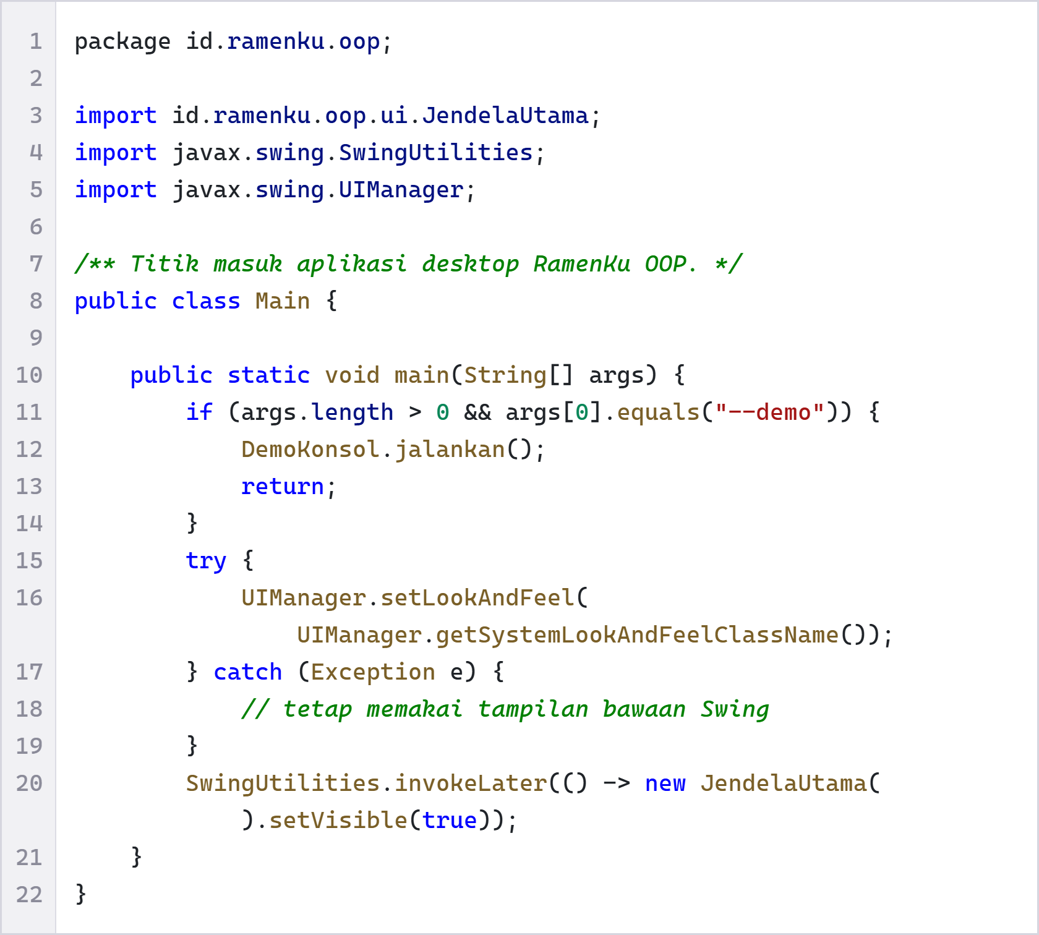
LOGIKA
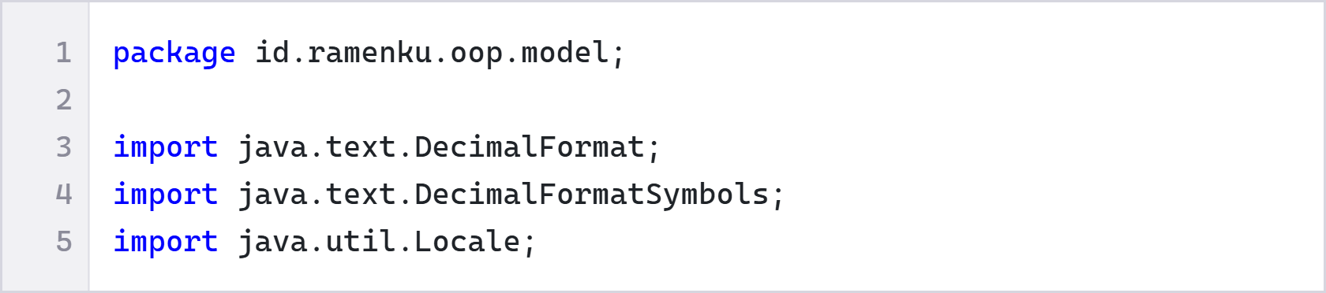
Baris pertama menentukan bahwa class Produk berada di paket id.ramenku.oop.model. Baris import memanggil DecimalFormat, DecimalFormatSymbols, dan Locale yang dipakai untuk menampilkan harga dalam format rupiah.
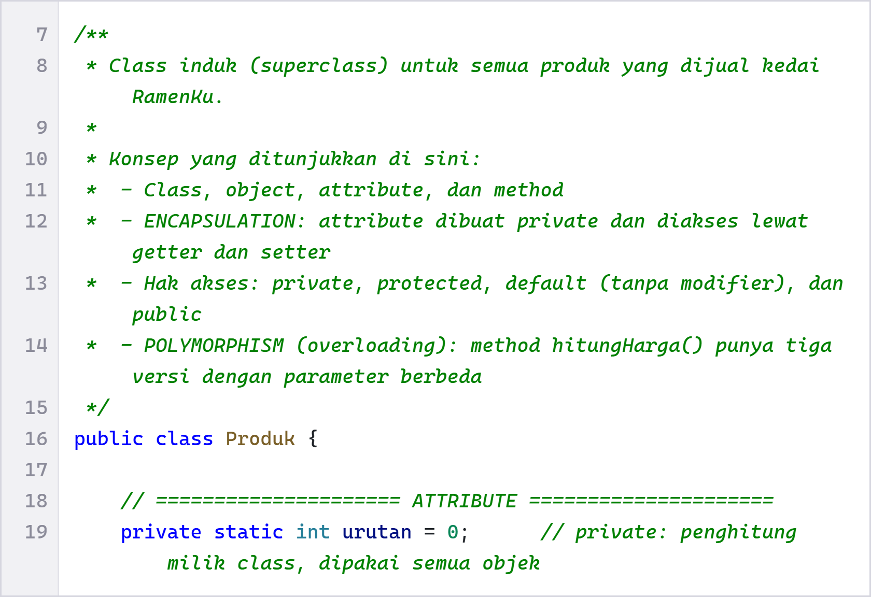
Class Produk adalah class induk (superclass) bagi semua produk yang dijual kedai. Atribut urutan bersifat private static, artinya milik class dan dipakai bersama oleh semua objek untuk memberi nomor kode otomatis.
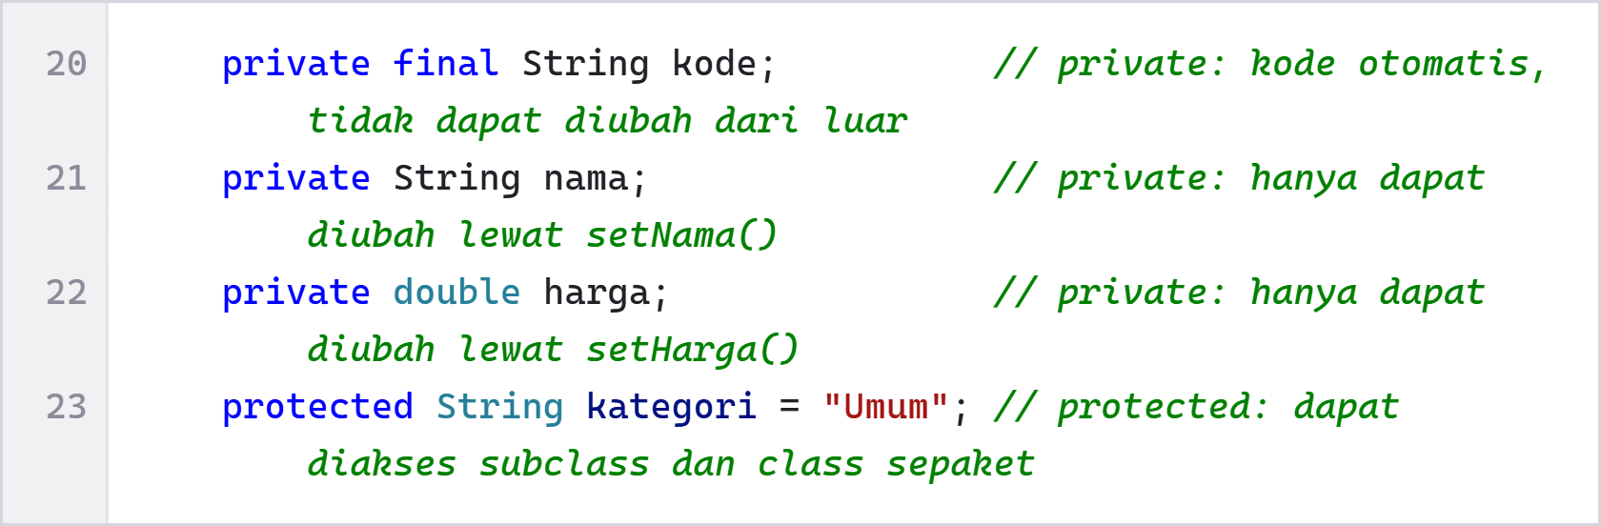
Atribut kode, nama, dan harga dibuat private sehingga tidak dapat diubah langsung dari luar class. Ini penerapan encapsulation. Atribut kategori bersifat protected, artinya dapat diakses class turunan dan class dalam paket yang sama.
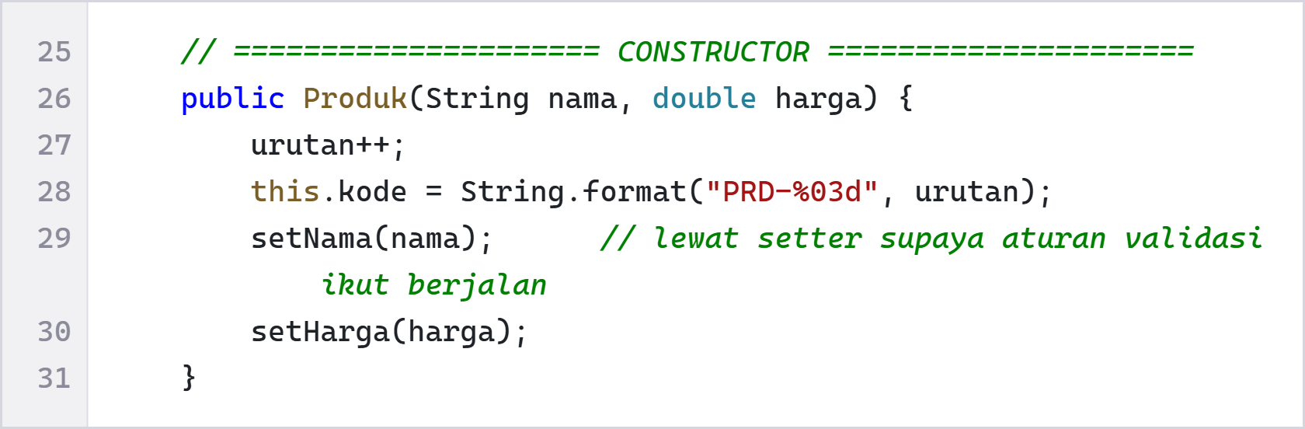
Constructor dipakai saat objek dibuat dengan new. Constructor menaikkan nomor urut, membuat kode seperti PRD-001, lalu mengisi nama dan harga lewat setNama dan setHarga supaya aturan pemeriksaan ikut berjalan.
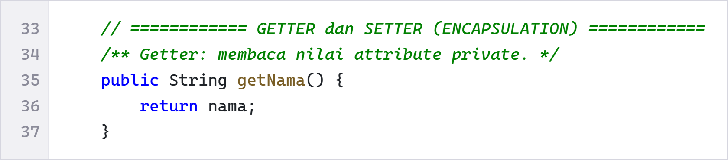
Method getNama adalah getter, yaitu method untuk membaca nilai atribut nama yang bersifat private. Komentar di atasnya menandai bagian encapsulation.
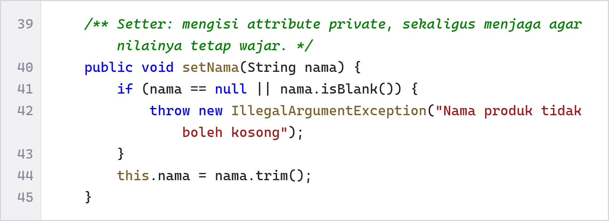
Method setNama adalah setter, yaitu method untuk mengisi atribut private. Sebelum mengisi, setter memeriksa nama tidak boleh kosong. Jika kosong, program melempar pesan kesalahan dan nilai lama tetap aman.
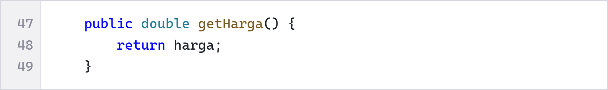
Method getHarga adalah getter yang mengembalikan nilai atribut harga yang bersifat private.
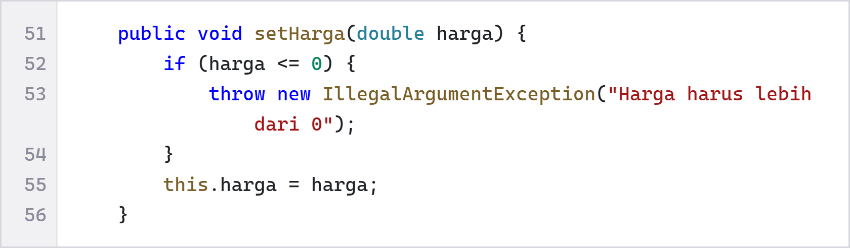
Method setHarga adalah setter yang menolak harga nol atau negatif. Karena atribut harga private, satu-satunya jalan mengubahnya adalah lewat method ini sehingga datanya selalu wajar.
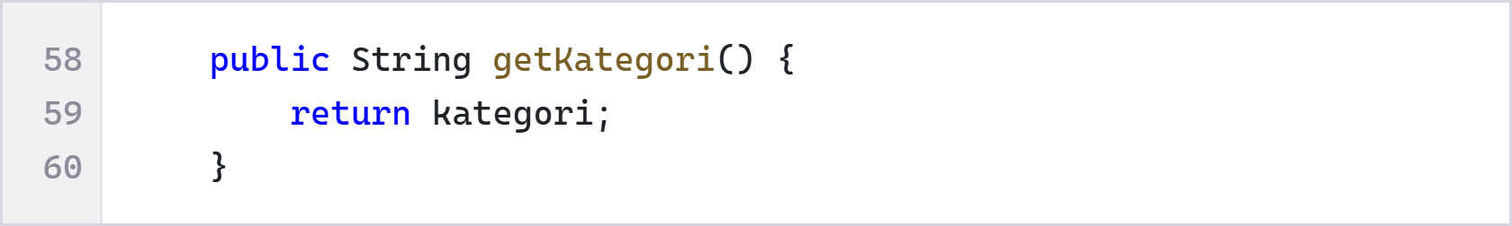
Method getKategori membaca atribut kategori yang bersifat protected. Class turunan mengisi kategori ini sesuai jenisnya, yaitu Makanan atau Minuman.
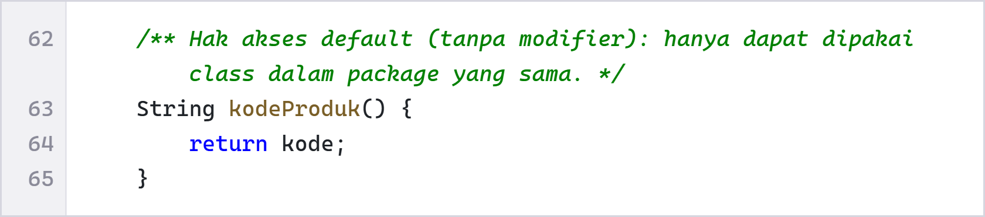
Method kodeProduk tidak memakai modifier sama sekali sehingga memiliki hak akses default. Method ini hanya dapat dipanggil oleh class dalam paket yang sama, yaitu class Pesanan.
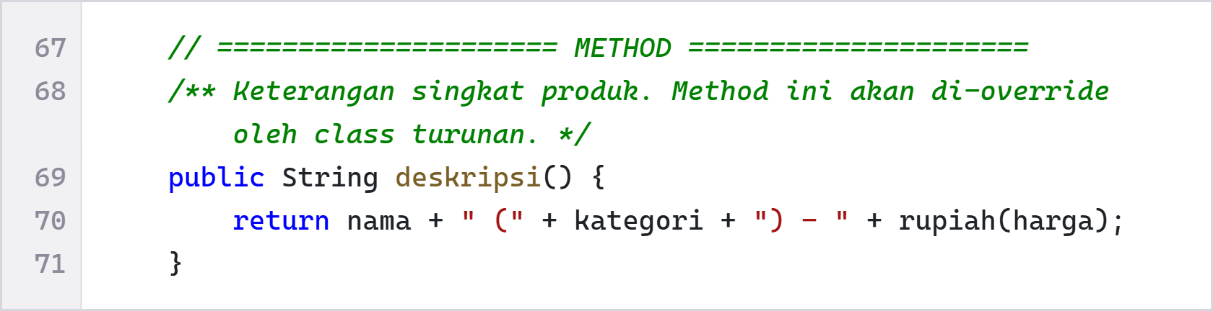
Method deskripsi menghasilkan keterangan produk berupa nama, kategori, dan harga. Method ini akan di-override oleh class turunan agar keterangannya lebih lengkap.
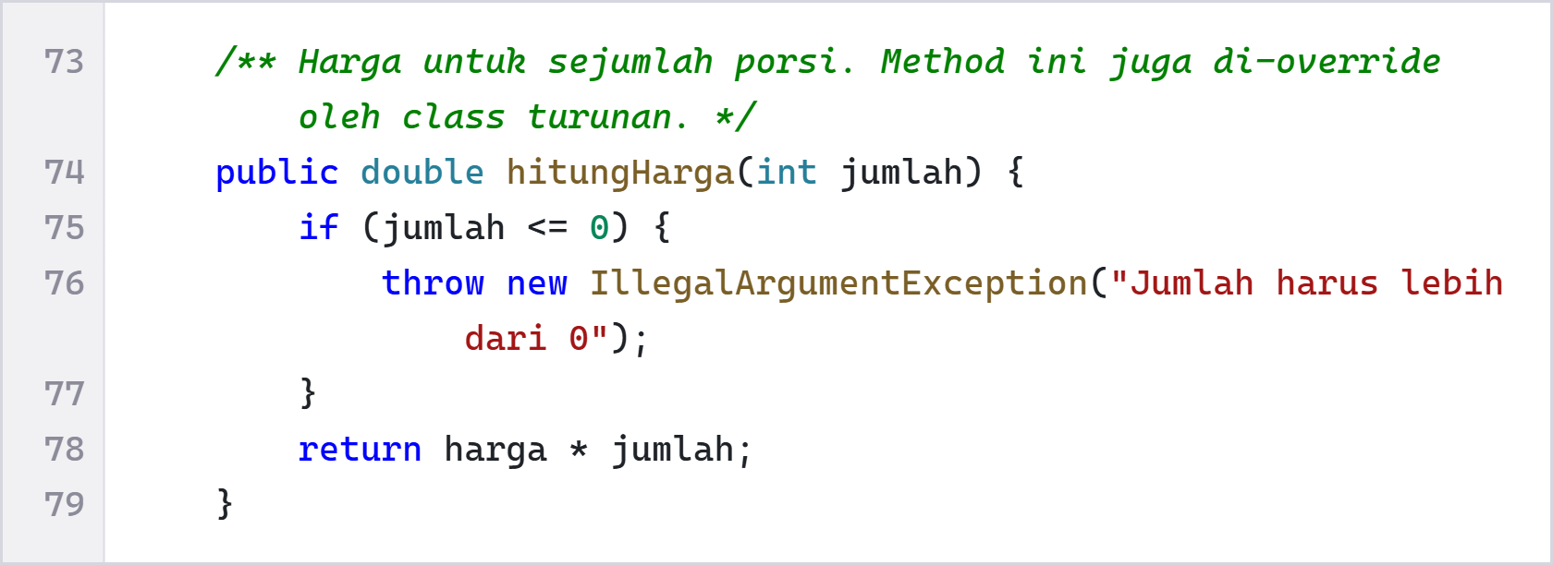
Method hitungHarga(int jumlah) menghitung harga sejumlah porsi dengan mengalikan harga dan jumlah. Jumlah nol atau negatif ditolak. Method ini juga akan di-override oleh class turunan.
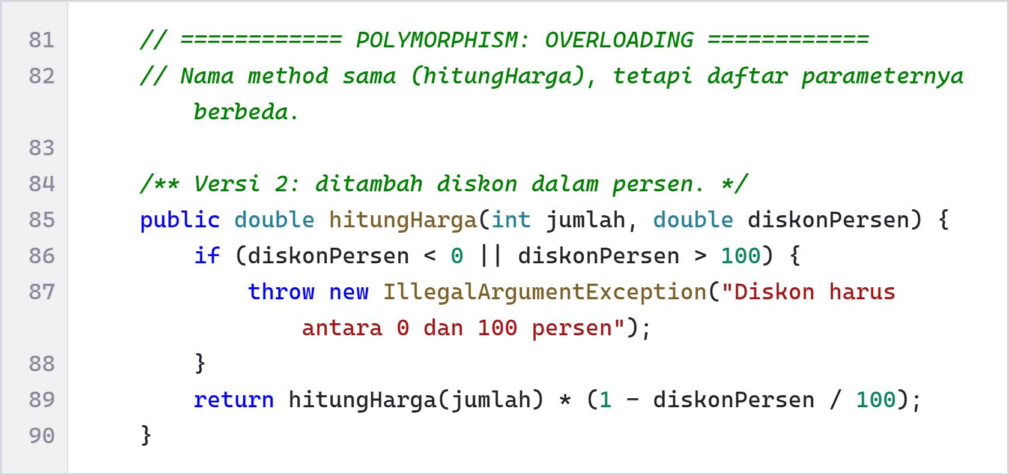
Ini overloading versi kedua. Nama method tetap hitungHarga, tetapi parameternya bertambah menjadi jumlah dan diskon dalam persen. Method ini memanggil versi pertama lalu mengurangi nilainya sebesar diskon.
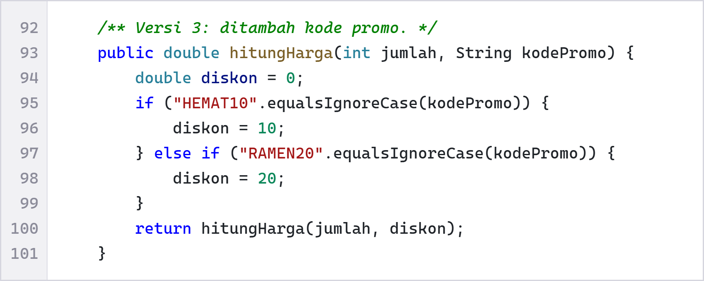
Ini overloading versi ketiga, yaitu hitungHarga dengan parameter jumlah dan kode promo. Kode HEMAT10 memberi diskon 10 persen dan RAMEN20 memberi diskon 20 persen, sedangkan kode lain tidak memberi diskon.
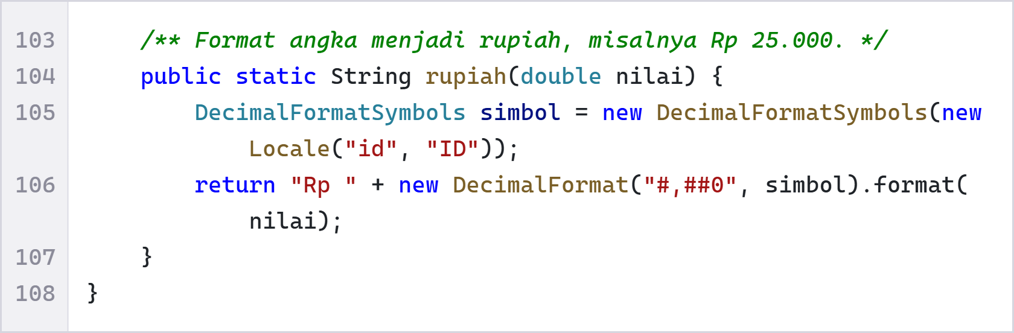
Method rupiah bersifat static sehingga dapat dipanggil tanpa membuat objek. Method ini mengubah angka menjadi tulisan berformat rupiah, misalnya Rp 25.000.
Class MenuMakanan berada di paket yang sama dengan Produk.
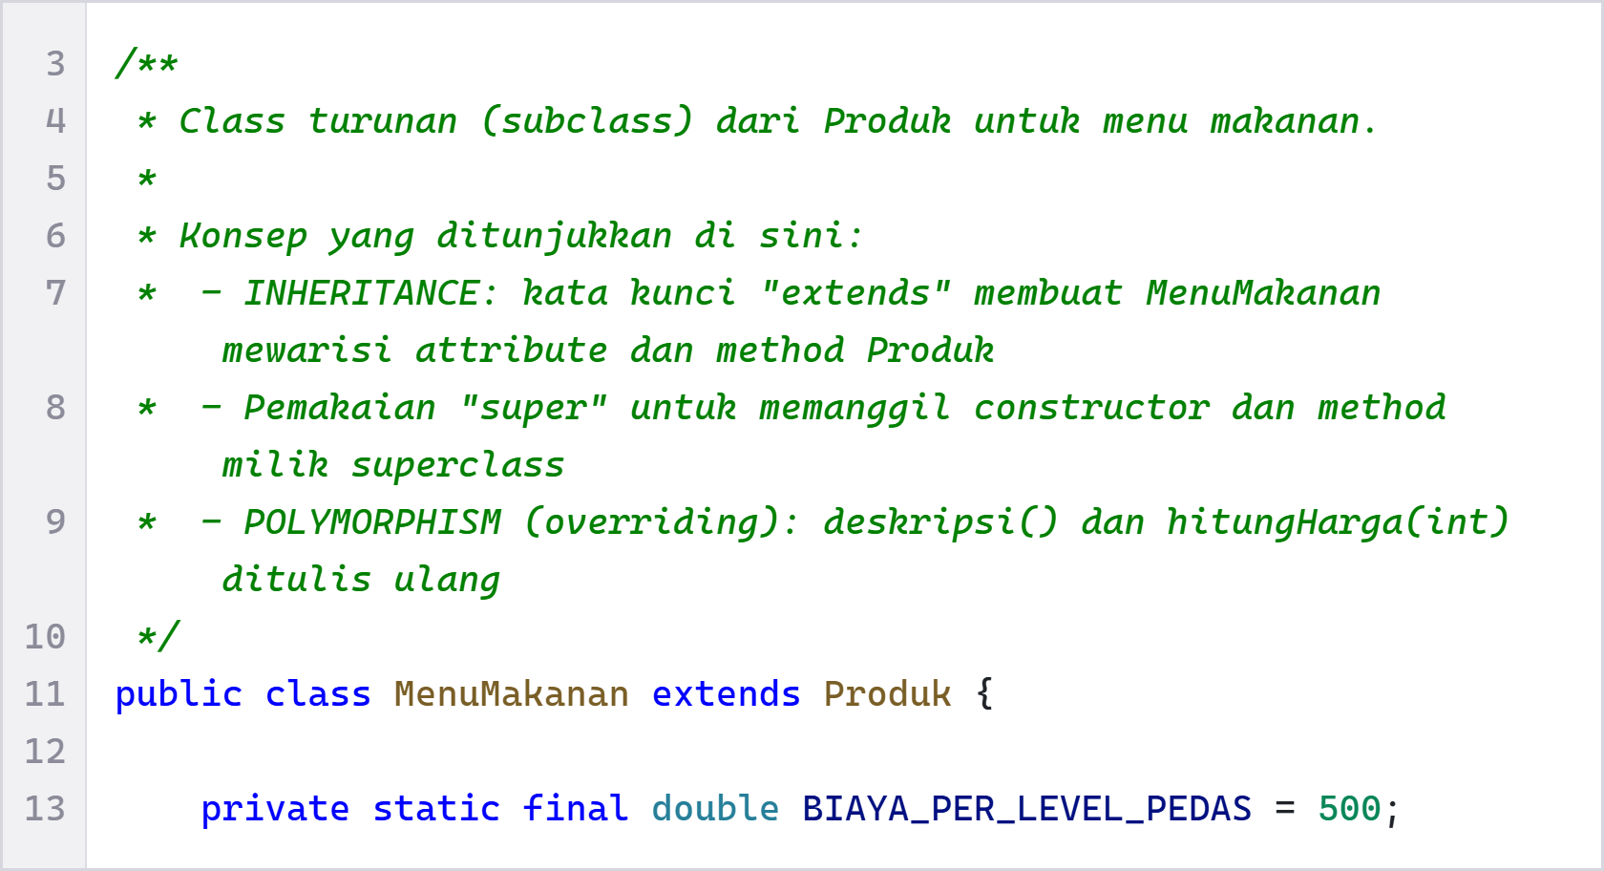
Kata kunci extends pada MenuMakanan extends Produk menandakan inheritance: MenuMakanan adalah class turunan (subclass) yang mewarisi atribut dan method dari Produk. Konstanta BIAYA_PER_LEVEL_PEDAS menyimpan tambahan biaya tiap level pedas.
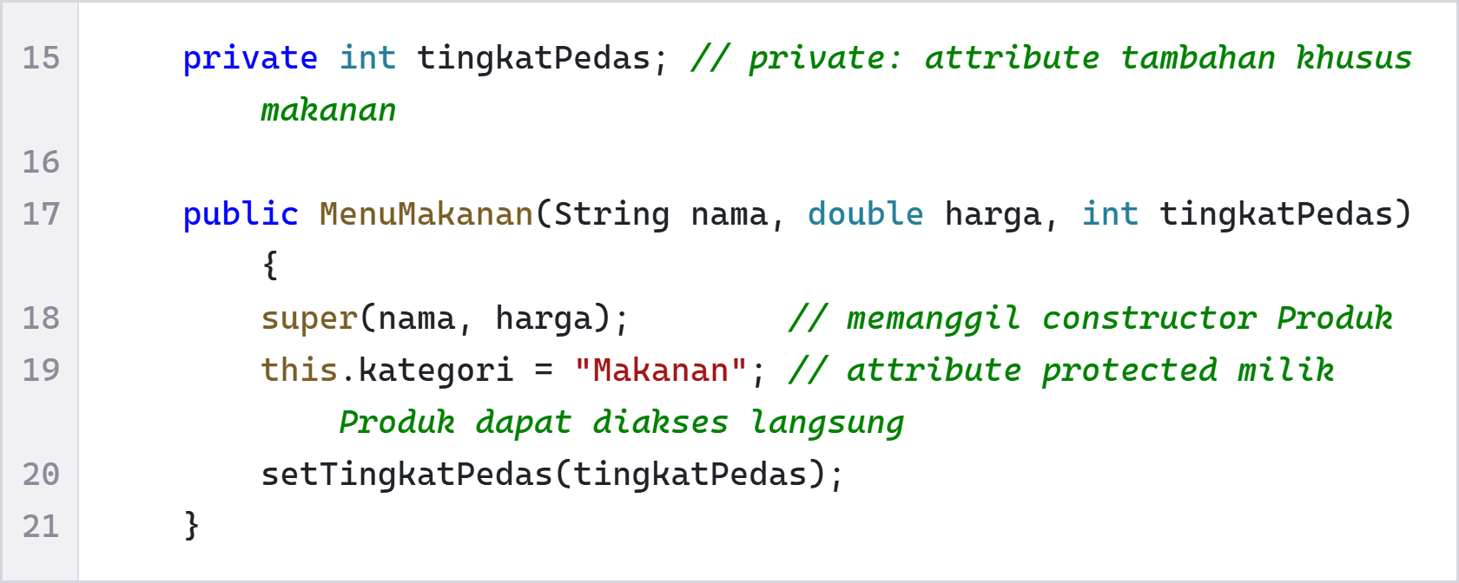
Atribut tingkatPedas adalah tambahan khusus makanan dan bersifat private. Pada constructor, super(nama, harga) memanggil constructor class induk untuk mengisi nama dan harga, lalu atribut kategori (protected milik Produk) diisi Makanan.
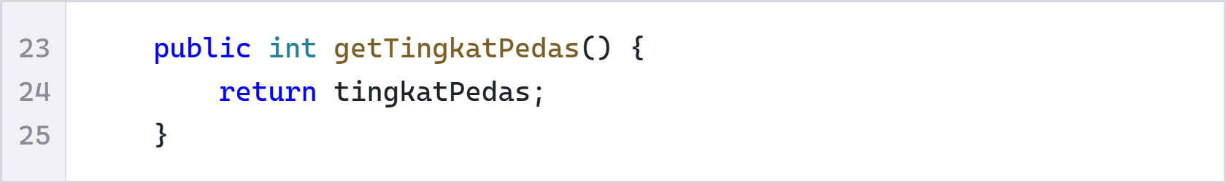
Method getTingkatPedas adalah getter untuk membaca atribut tingkatPedas yang bersifat private.
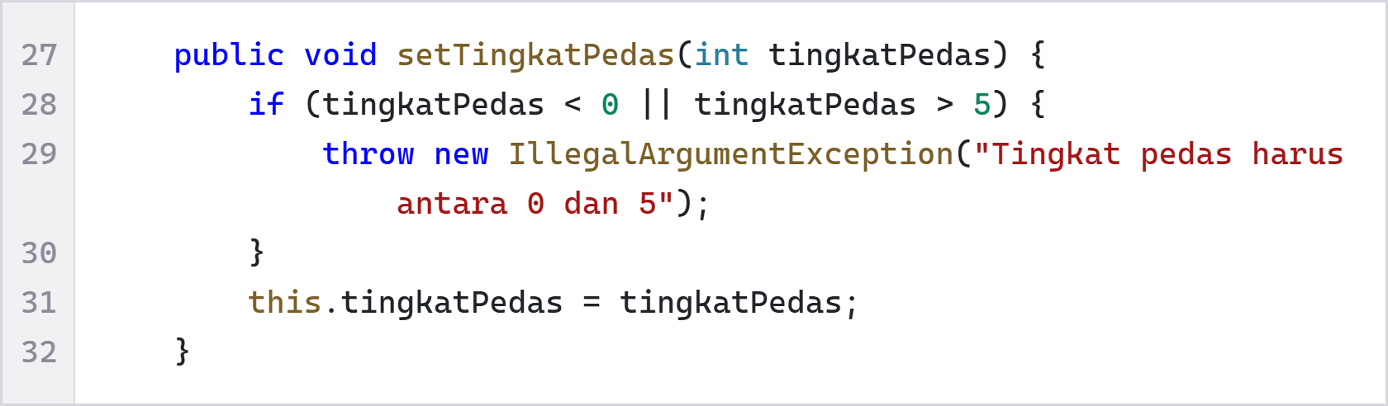
Method setTingkatPedas adalah setter yang hanya menerima nilai 0 sampai 5. Nilai di luar rentang itu ditolak sehingga data tetap wajar (encapsulation).
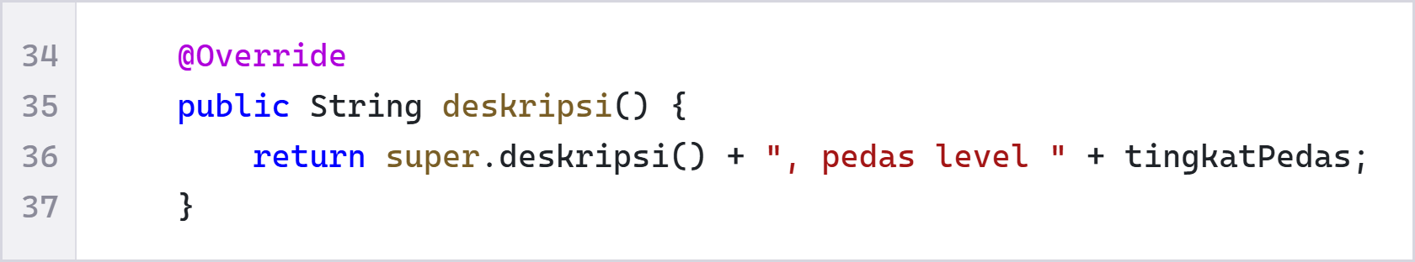
Anotasi @Override menandakan method deskripsi ditulis ulang. Hasilnya memakai super.deskripsi() dari class induk, lalu ditambah keterangan level pedas.
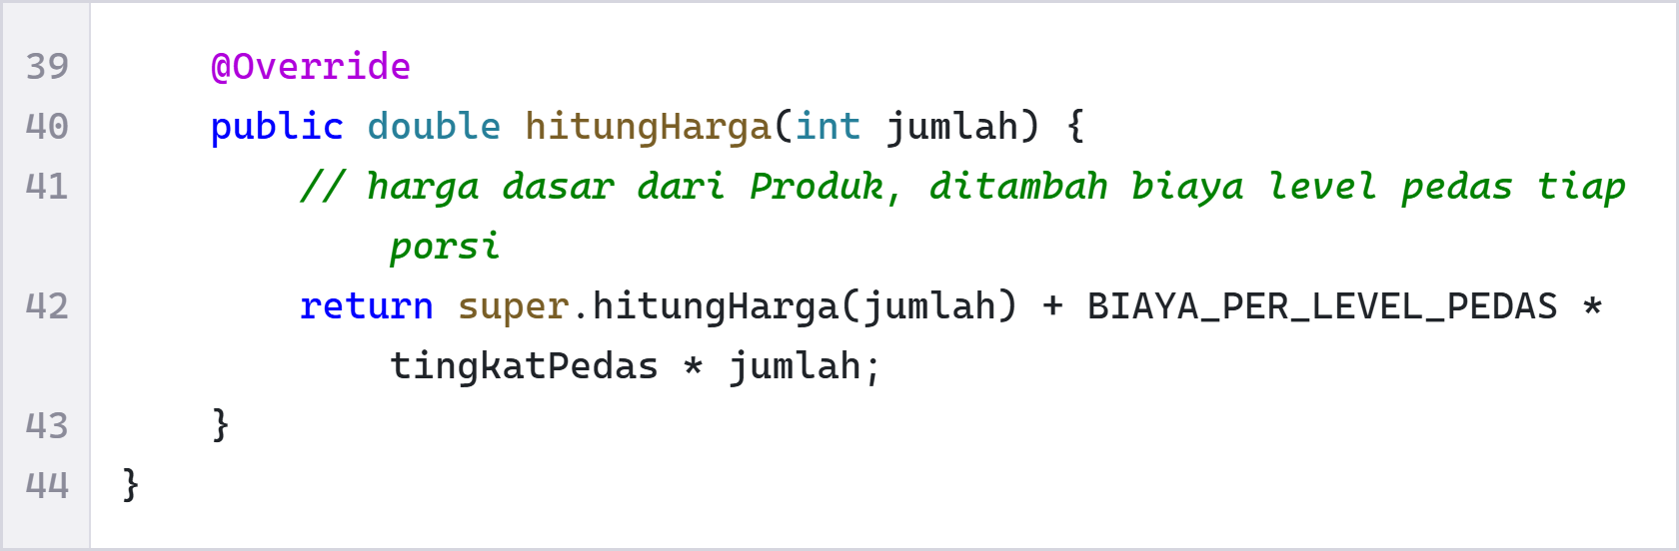
Method hitungHarga di-override (overriding). Harga dasar dihitung oleh super.hitungHarga(jumlah), kemudian ditambah biaya level pedas untuk setiap porsi. Inilah polymorphism: nama method sama dengan induk, tetapi cara menghitungnya berbeda.
Class MenuMinuman berada di paket yang sama dengan Produk.
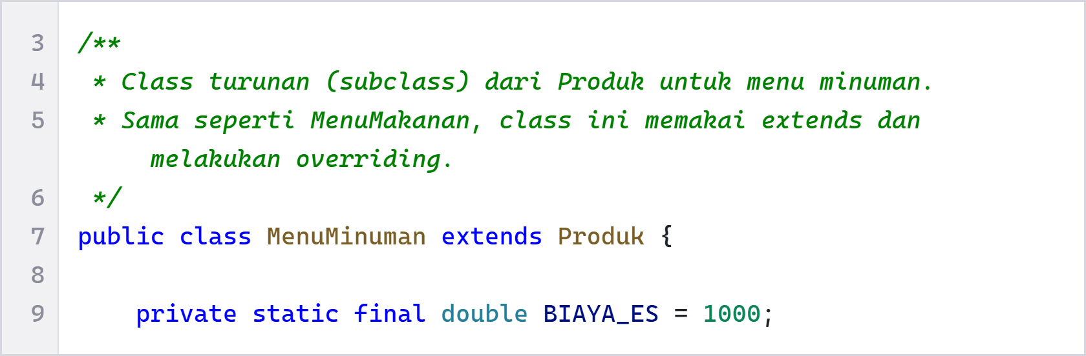
MenuMinuman extends Produk juga menerapkan inheritance. Class ini mewarisi nama, harga, getter, dan setter dari Produk. Konstanta BIAYA_ES adalah tambahan biaya untuk minuman dingin.
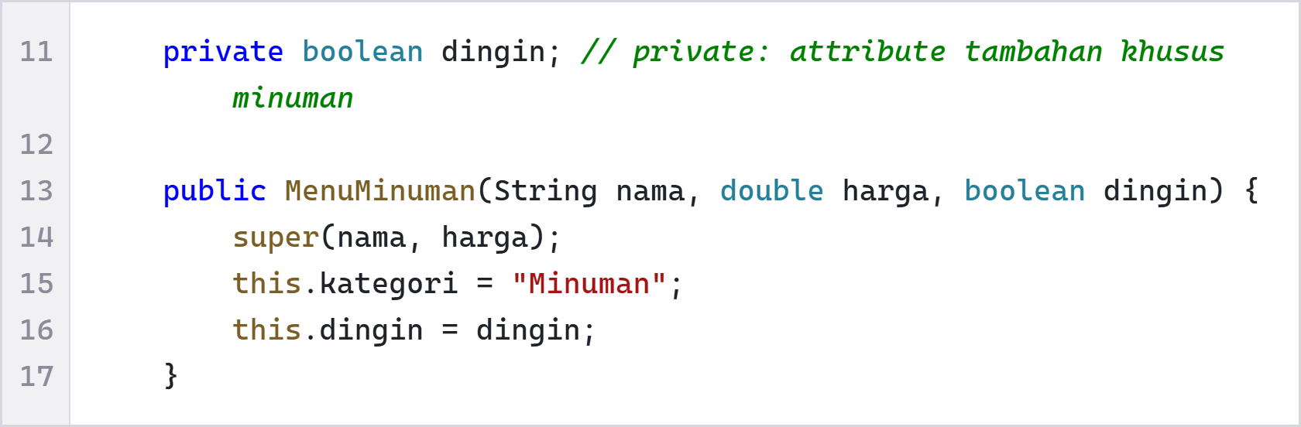
Atribut dingin adalah tambahan khusus minuman dan bersifat private. Constructor memanggil super(nama, harga) lalu mengisi kategori menjadi Minuman.
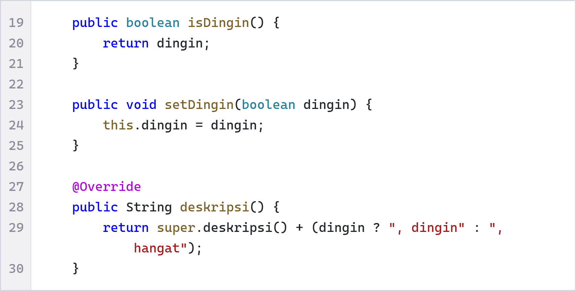
Method isDingin dan setDingin adalah getter dan setter untuk atribut dingin. Method deskripsi di-override dan menambahkan keterangan dingin atau hangat pada hasil milik class induk.
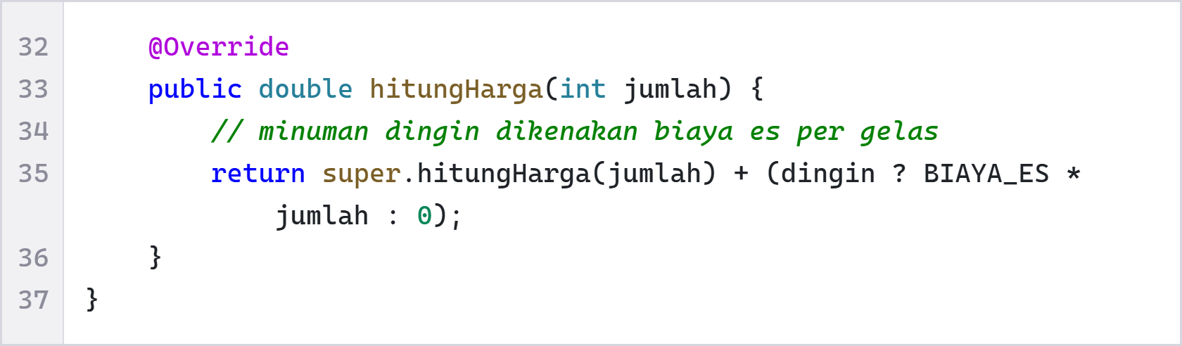
Method hitungHarga di-override pada minuman. Harga dasar dari super.hitungHarga(jumlah) ditambah biaya es untuk setiap gelas jika minumannya dingin, sehingga hasilnya berbeda dari makanan.
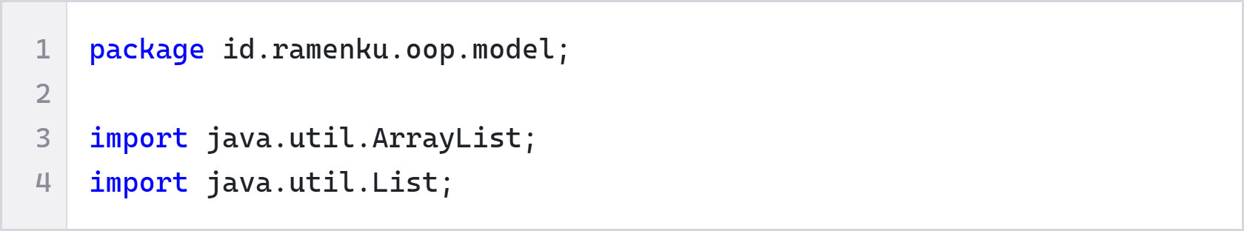
Bagian awal file Pesanan menentukan paket dan memanggil ArrayList dan List untuk menyimpan beberapa produk dalam satu daftar.
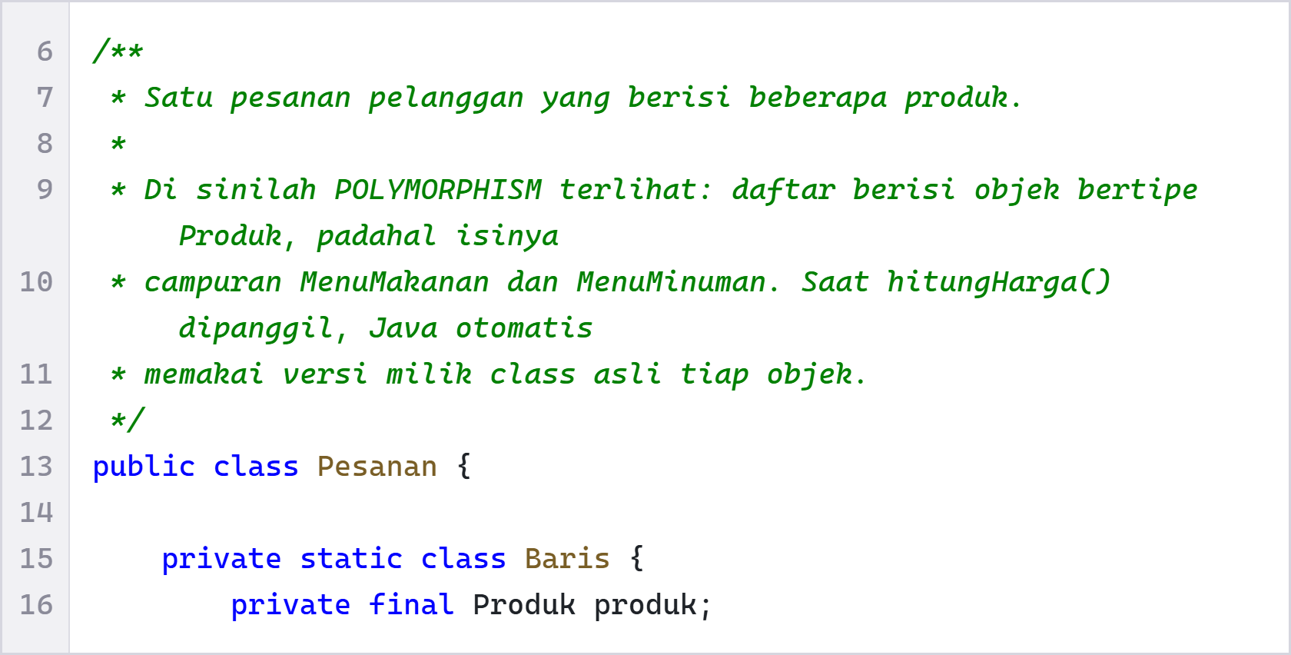
Class Pesanan menyimpan satu pesanan pelanggan. Komentar di atasnya menjelaskan bahwa di sini polymorphism terlihat: daftar bertipe Produk berisi campuran makanan dan minuman. Class dalam Baris dipakai untuk memasangkan satu produk dengan jumlahnya.
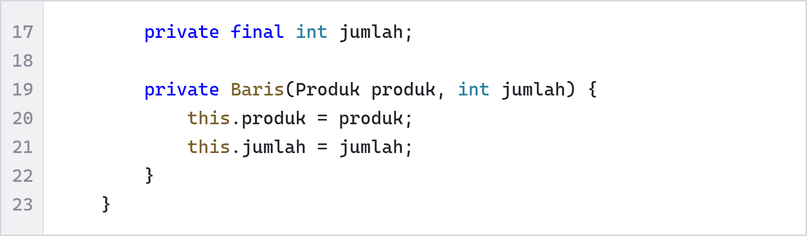
Class Baris menyimpan produk dan jumlah, dan keduanya bersifat private. Constructor-nya mengisi kedua atribut tersebut.
Atribut daftar adalah List bertipe Baris yang menampung semua baris pesanan, dan bersifat private (encapsulation).
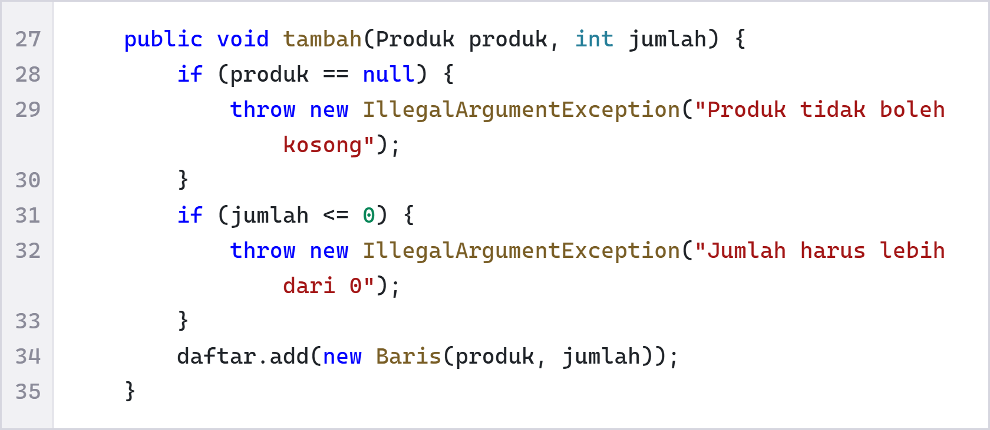
Method tambah memasukkan produk ke pesanan. Produk kosong dan jumlah nol atau negatif ditolak sebelum disimpan.
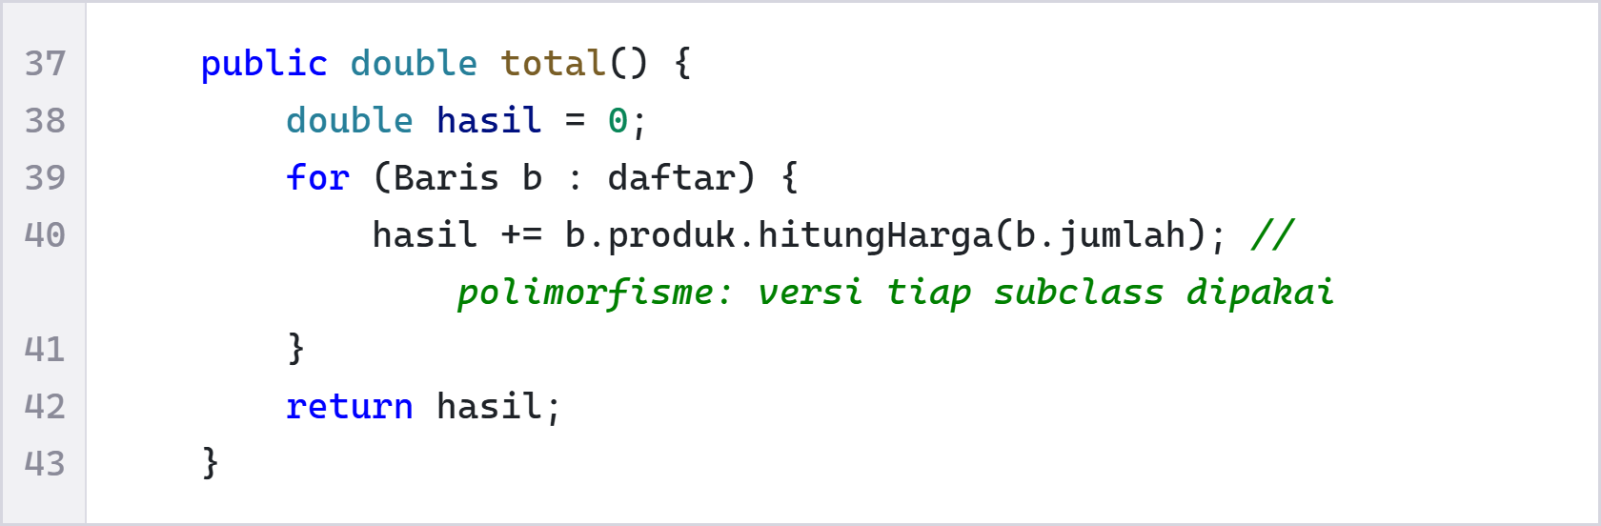
Method total menjumlahkan harga semua baris dengan memanggil hitungHarga pada tiap produk. Meskipun tipenya Produk, Java otomatis memakai versi milik class aslinya, yaitu makanan atau minuman. Inilah polymorphism yang bekerja pada satu daftar campuran.
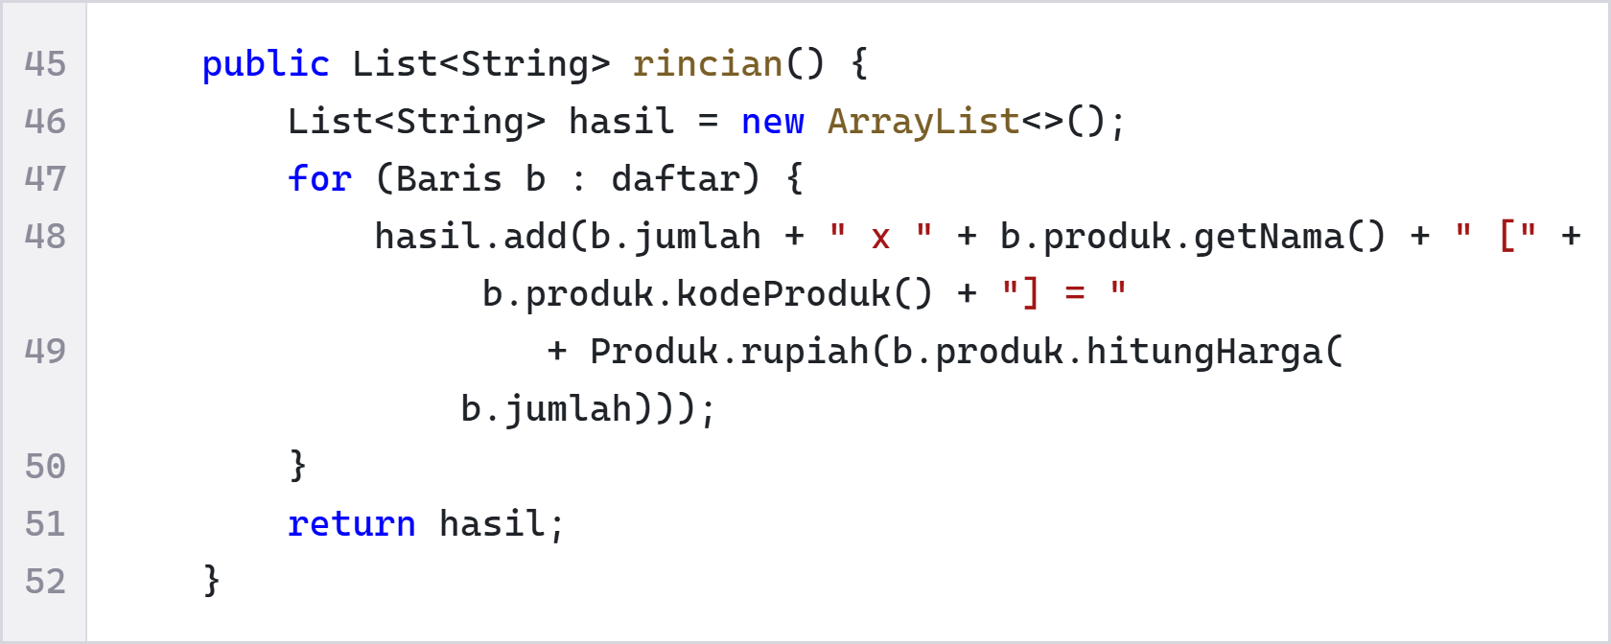
Method rincian membuat daftar tulisan rinci tiap baris pesanan berisi jumlah, nama, kode (dari method default kodeProduk), dan harga akhirnya.
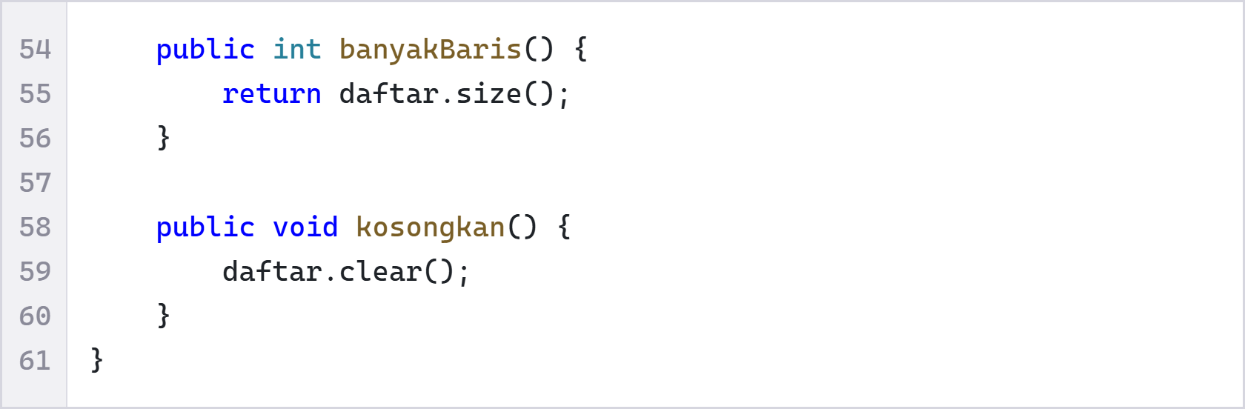
Method banyakBaris mengembalikan jumlah baris pada pesanan, dan kosongkan menghapus seluruh isi pesanan.
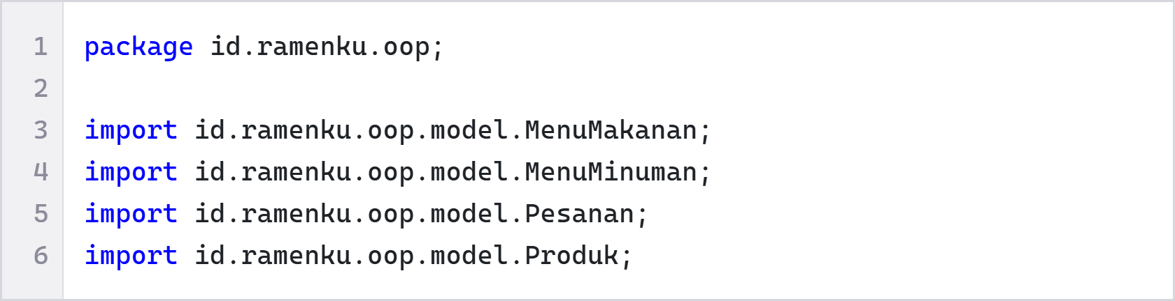
Bagian awal DemoKonsol menentukan paket dan memanggil class MenuMakanan, MenuMinuman, Pesanan, dan Produk yang akan didemonstrasikan.
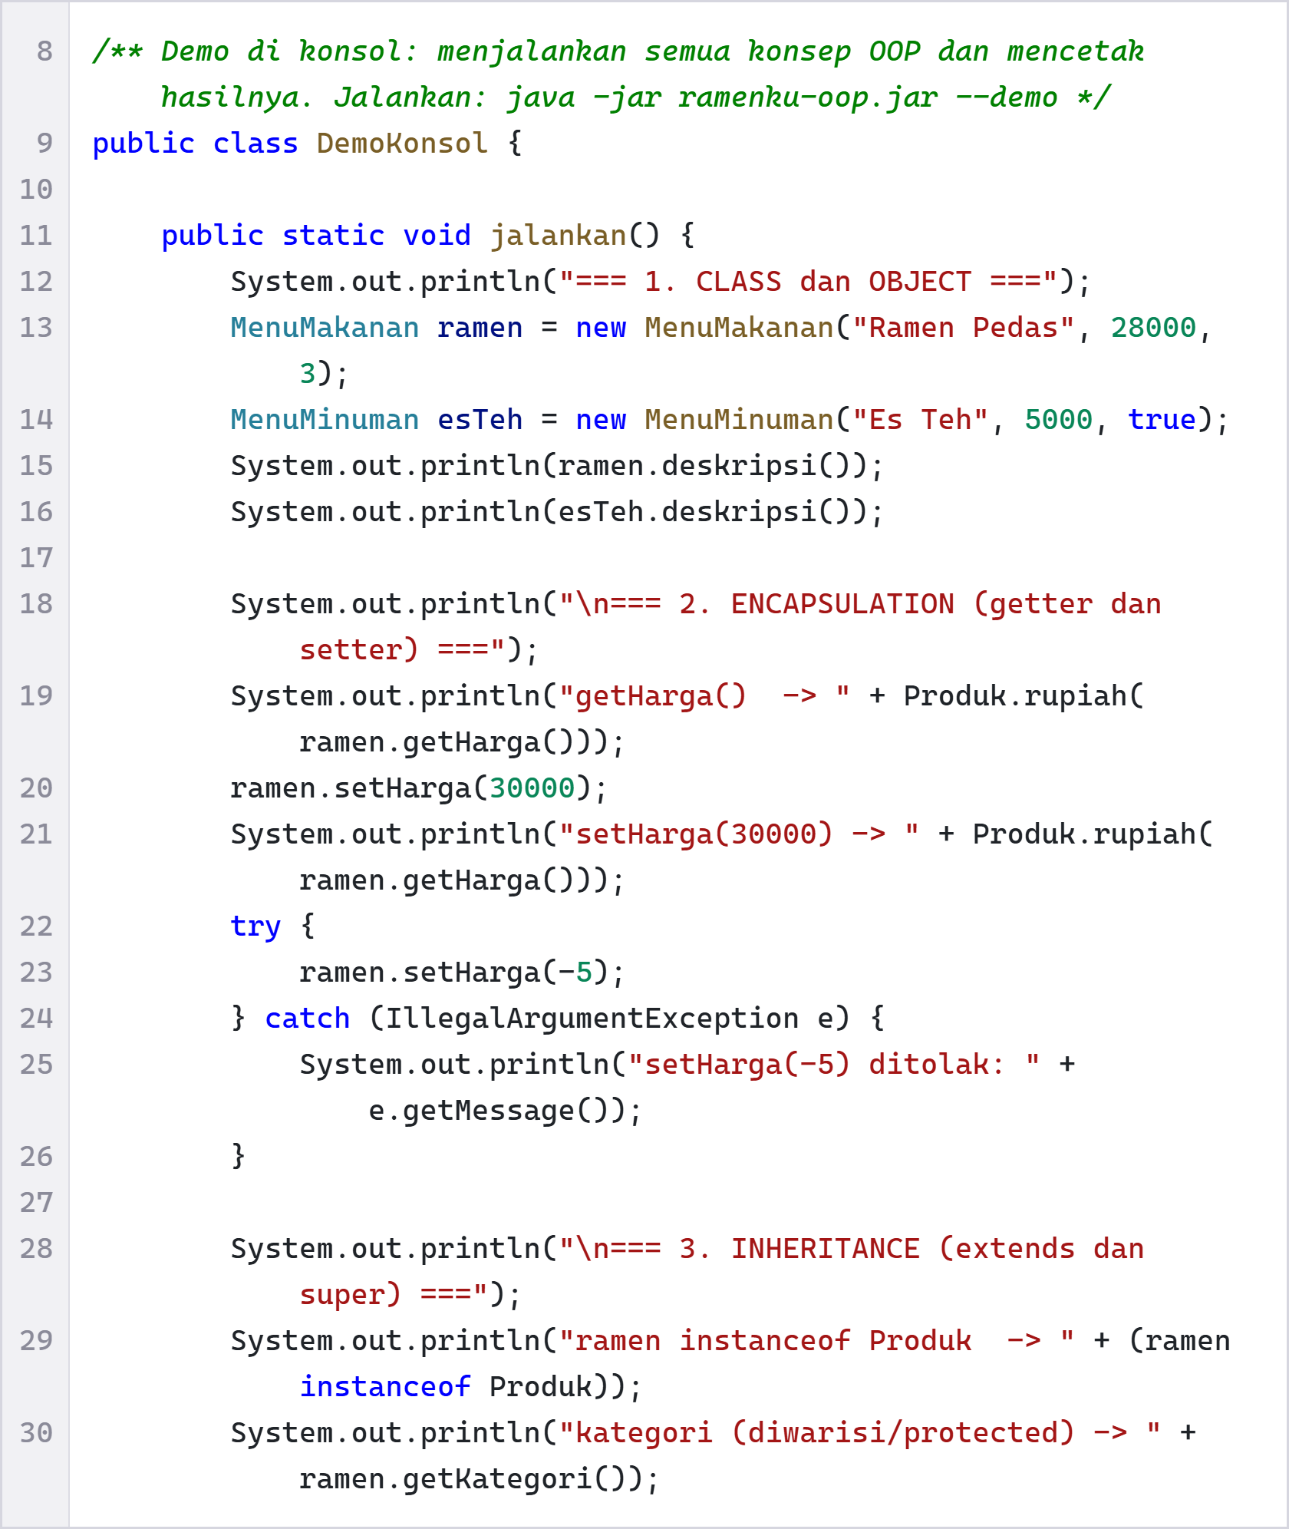
Bagian pertama method jalankan membuat objek MenuMakanan dan MenuMinuman dengan new (class dan object), memakai getter dan setter termasuk penolakan harga negatif (encapsulation), lalu memeriksa inheritance dengan instanceof dan membaca atribut kategori yang diwarisi.
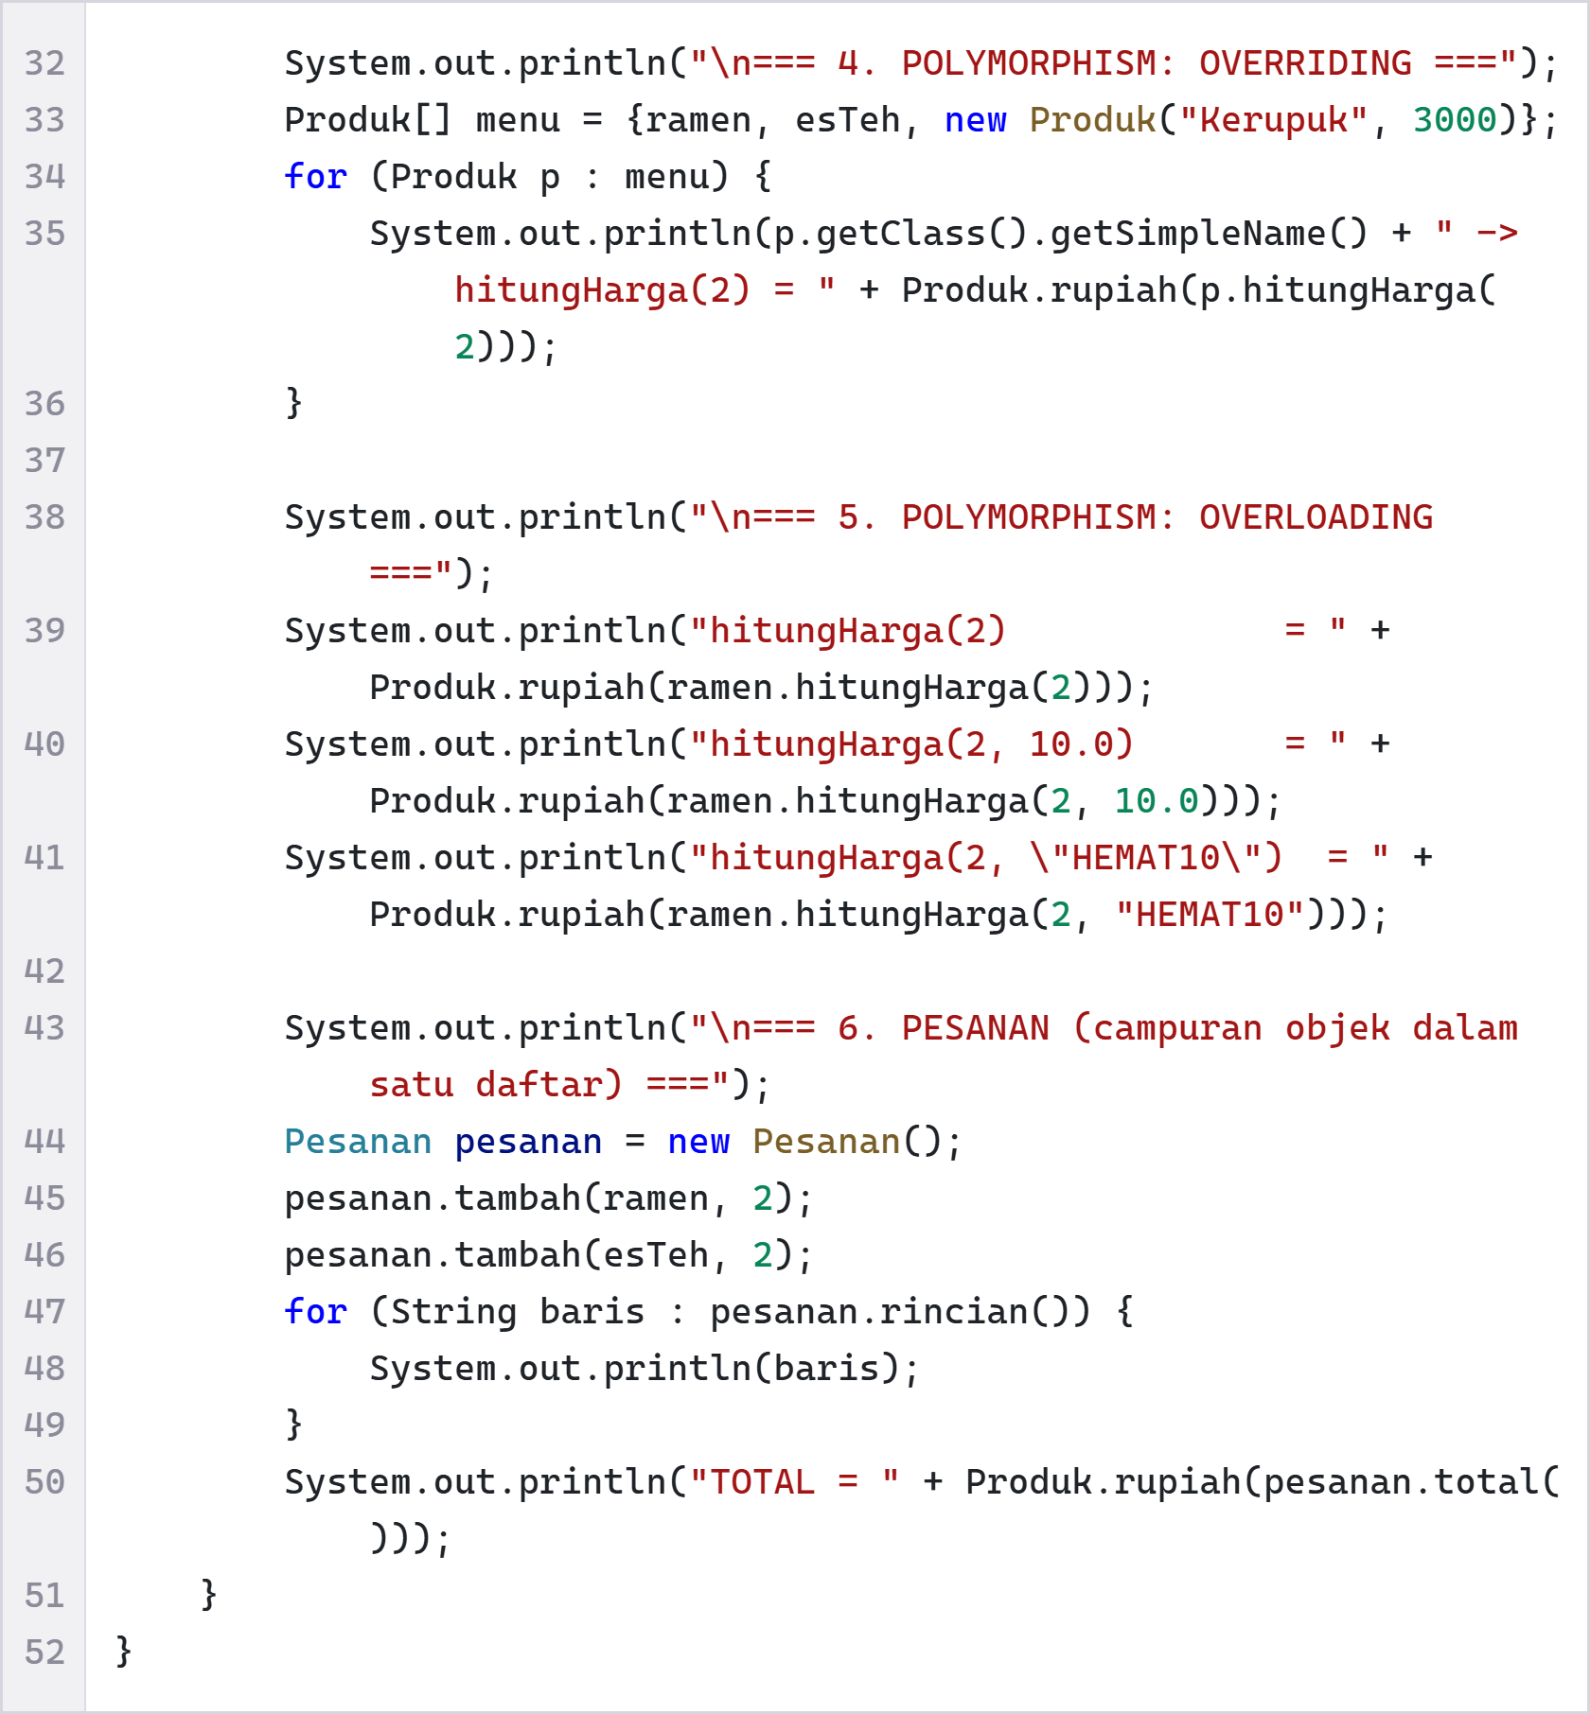
Bagian kedua method jalankan memperlihatkan polymorphism: overriding pada array bertipe Produk yang berisi objek berbeda, tiga versi overloading hitungHarga (jumlah saja, dengan diskon, dengan kode promo), dan total Pesanan yang berisi campuran makanan dan minuman.
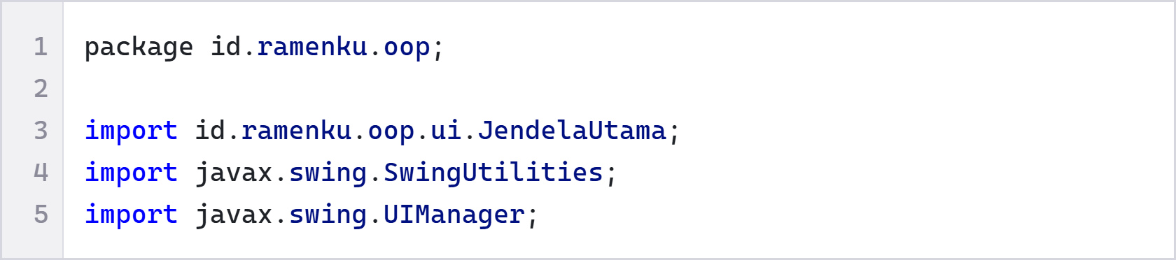
Bagian awal Main menentukan paket dan memanggil class JendelaUtama yang menjadi tampilan aplikasi desktop.
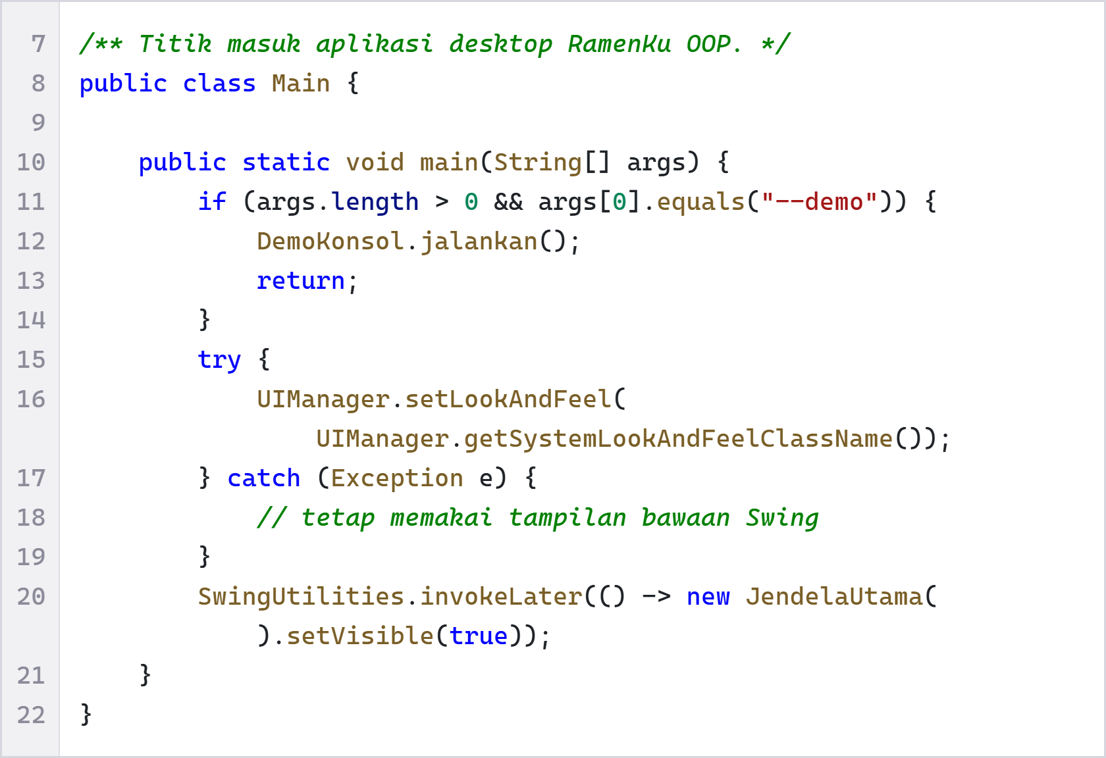
Method main adalah titik masuk program. Jika dijalankan dengan argumen --demo, program menampilkan hasil di konsol. Jika tidak, program mengatur tampilan Swing lalu membuka JendelaUtama sebagai aplikasi desktop.
OUTPUT


